上海市混凝土模块化建筑
技术导则（试行）

上 海 市 住 房 和 城 乡 建 设 管 理 委 员 会
2026年3月

前 言
根据上海市住房和城乡建设管理委员会要求，导则编制组在充分总结以往经验，结合新的发展形势和要求，参考有关国家、行业及本市相关导则、标准规范和文献资料，并在广泛征求意见的基础上，编制了本导则。
本导则的主要内容有：总则；术语；项目策划；建筑设计；结构设计；设备与管线设计；内装设计；制造与运输；安装连接与循环利用；质量验收；管理与维护；智能建造；附录A；附录B；附录C。
各单位及相关人员在执行本导则过程中，如有意见和建议，请反馈至同济大学（地址：上海市四平路1239号；邮编：200092；E-mail：chenchen_cc@tongji.edu.cn）
本导则主编单位：同济大学
中建海龙科技有限公司
中建八局科技建设有限公司
本导则参编单位：上海天华建筑设计有限公司
上海市建筑科学研究院有限公司
华东建筑集团股份有限公司
同济大学建筑设计研究院（集团）有限公司
上海徐房（集团）有限公司
上海徐房建筑实业有限公司
上海建工集团股份有限公司
中建科工集团（上海）建设有限公司
中建科工集团有限公司
中国建筑第八工程局有限公司上海分公司
中冶建筑研究总院有限公司
中国建筑标准设计研究院有限公司
中国建筑上海设计研究院有限公司
中海建筑有限公司
上海同济绿建土建结构预制装配化工程技术有限公司
中建科技集团华东有限公司
中交浚浦建筑科技（上海）有限公司
（以上排名不分先后）
本导则主要起草人员：李国强 赵宝军 张正洪 王彦博 陈 琛
相 阳 王 琼 宋向宁 吴 明 韩 璐
周尔旦 刘砚文 束文辉 刘 琛 陈玲珠
肖 顺 夏 冰 王平山 何天森 陈 晨
丁 曙 冯志涛 邢振华 徐 磊 张忆州
成能名 张耀林 常明媛 李可军 李 响
张士前 侯兆新 龚 超 高晓明 张 宏
郑 敦 刘 永 林 可 刘 青 罗海林
孙小华 董 震 常斯嘉 曹 可
本导则主要审查人员： 栗 新 李伟兴 朱华军 恽燕春 曹一峰

目 次
1 总则 1
2 术语 2
3 项目策划 5
3.1 一般规定 5
3.2 设计策划 5
3.3 工厂制造与现场施工策划 6
4 建筑设计 7
4.1 一般规定 7
4.2 模数协调 7
4.3 建筑平面、立面设计 9
4.4 构造要求 11
5 结构设计 12
5.1 一般规定 12
5.2 结构体系 13
5.3 结构分析与计算 18
5.4 模块单元设计 20
5.5 模块单元短暂设计状况的验算 22
5.6 地基基础 23
6 设备与管线设计 24
6.1 一般规定 24
6.2 给水排水系统 25
6.3 供暖、通风、空调及燃气系统 25
6.4 电气系统 26
7 内装设计 27
7.1 一般规定 27
7.2 内装系统 27
7.3 接口与连接 28
8 制造与运输 29
8.1 一般规定 29
8.2 模具、钢筋及预埋件 29
8.3 成型、养护及脱模 31
8.4 设备管线安装及装修 32
8.5 出厂检验及资料交付 33
8.6 吊装、运输、存放及防护 37
9 安装与连接 38
9.1 一般规定 38
9.2 现场安装 38
9.3 现场连接 39
10 质量验收 41
10.1 一般规定 41
10.2 模块单元进场验收 42
10.3 模块单元安装与连接 42
10.4 设备管线安装 43
11 管理与维护 45
12 智能建造 46
12.1 一般规定 46
12.2 数字化设计 46
12.3 智能化制造和运输 46
12.4 数字化施工 47
12.5 智能化运营和维护 47
附录A 模块出厂质量证明文件 48
附录B 模块单元吊装测试 57
本导则用词说明 58
引用标准名录 59

1 总 则
- 本导则旨在规范和指导混凝土模块化建筑的工程应用，按照“适用、经济、安全、绿色、美观”的要求，全面提升环境效益、社会效益和经济效益，助力实现节能减排、智能建造及可持续发展目标。
- 混凝土模块化建筑适用于标准化程度较高的建筑类型，在工期紧迫、施工环境受限的工程中优势显著。
- 本导则适用于本市100m以下混凝土模块化建筑（住宅建筑80m以下）的项目策划、设计、模块制造、运输、施工安装、质量检查与验收、运营维护。
- 混凝土模块化建筑应遵循全生命周期绿色、可持续发展和智能建造的原则，将结构系统、围护系统、设备管线系统、内装系统有机集成，通过标准化设计、工厂化制造、装配化施工、一体化装修、信息化管理及智能化应用，确保建筑功能完备、性能优越。
- 混凝土模块化建筑的全过程实施除应符合本导则外，尚应符合国家和上海市现行有关法规和标准的规定。

2 术 语
- 混凝土模块化建筑 concrete modular building
由在工厂内制造完成且具有使用功能的标准化预制混凝土模块单元，通过现场装配连接而成的混凝土结构建筑，本导则简称为模块化建筑。
- 集成设计 integrated design
建筑结构系统、围护系统、设备与管线系统、内装系统一体化的设计。
- 结构系统 structure system
结构构件通过可靠的方式连接而成，以承受或传递荷载和作用的整体。
- 围护系统 building envelope system
由建筑外墙、屋面、外窗及其他部品部件等组成，用于分隔建筑室内外环境的部品部件的整体。
- 设备与管线系统 facility and pipeline system
由给水排水、供暖通风空调、电气和智能化、燃气等设备与管线组合而成，满足建筑使用功能的整体。
- 内装系统 interior decoration system
由楼地面、墙面、轻质隔墙、吊顶、内门窗、厨房和卫生间等组合而成，满足建筑空间使用要求的整体。
- 部件 component
在工厂或现场预先生产制造完成，构成建筑结构系统的结构构件及其他构件的统称。
- 部品 part
由工厂生产，构成围护系统、设备与管线系统、内装系统的建筑单一产品或复合产品组装而成的功能单元的统称。
- 混凝土模块单元 concrete modular unit
框架式模块单元、全预制剪力墙式模块单元、叠合剪力墙式模块单元和箱模式模块单元的统称，是混凝土模块化建筑的基本单元，简称模块单元。
- 框架式模块单元 framework modular unit
在工厂预制完成，由框架结构梁、柱、顶板及轻质墙板等共同组成的标准化建筑空间模块。
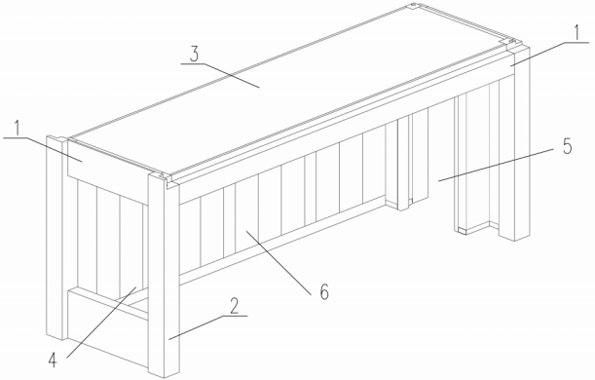
图2.0.10 框架式模块单元
1—框架梁；2—框架柱；3—顶板；4—窗洞口；5—门洞口；6—轻质隔墙
- 全预制剪力墙式模块单元 shearwall modular unit
在工厂预制完成，由预制剪力墙构件、顶板、底板、模壳板及轻质墙板等共同组成的标准化建筑模块；其中模壳板作为现场局部浇筑混凝土时的免拆模板使用。
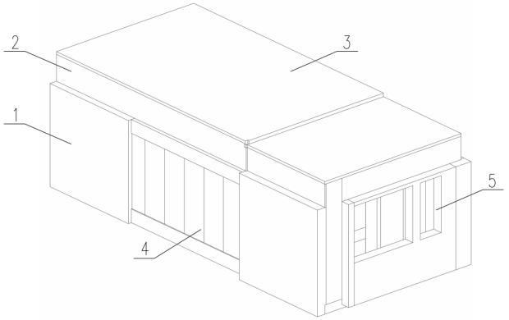
图2.0.11 全预制剪力墙式模块单元
1—全预制剪力墙；2—梁模；3—顶板；4—轻质隔墙；5—窗洞口
- 叠合剪力墙式模块单元 superimposed shearwall modular unit
在工厂预制完成，由叠合剪力墙构件、模壳板、顶板、底板及轻质墙板等共同组成的标准化建筑模块；其中叠合剪力墙构件和模壳板作为现场浇筑混凝土时的模板使用。
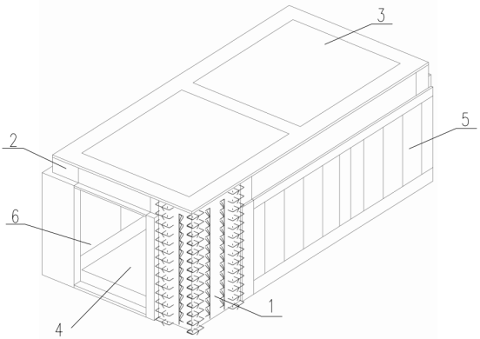
图2.0.12 叠合剪力墙式模块单元
1—叠合剪力墙；2—梁模；3—顶板；4—底板；5—轻质隔墙；6—洞口
- 箱模式模块单元 box formwork modular unit
在工厂预制完成，由模壳板、顶板、底板及轻质墙板等共同组成的标准化建筑空间模块；其中模壳板可作为现场浇筑混凝土剪力墙、梁、柱等结构构件的施工模板。
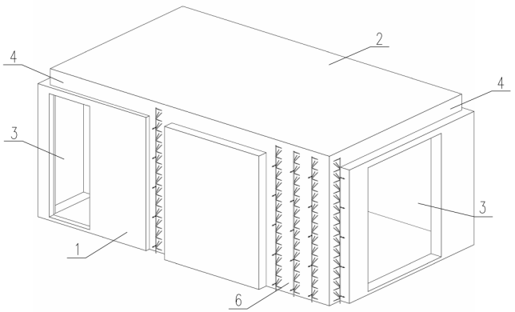 | 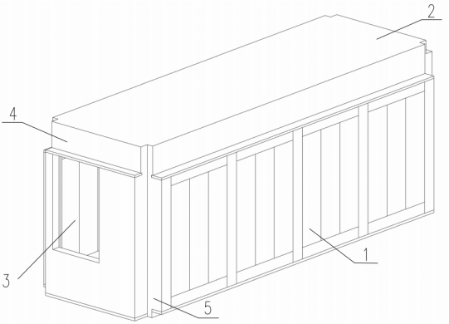
图2.0.13 箱模式模块单元
1—隔墙；2—顶板（叠合板）；3—隔墙开洞；4—梁模；5—柱模；6—墙模
- 模块化框架结构 modular frame structure
由框架式模块单元在施工现场采用可靠的方式连接拼装形成的混凝土模块化结构。
- 模块化剪力墙结构 modular shearwall structure
由全预制剪力墙式模块单元或叠合剪力墙式模块单元现场拼装形成的混凝土模块化结构，包括模块化全预制剪力墙结构和模块化叠合剪力墙结构。
- 模块化全预制剪力墙结构 modular precast concrete shearwall structure
由全预制剪力墙式模块单元现场拼装，并利用模壳板作为部分剪力墙、梁现场浇筑的模板，顶板作为叠合楼板的底板，现场浇筑混凝土形成的剪力墙结构。
- 模块化叠合剪力墙结构 modular superimposed concrete shearwall structure
由叠合剪力墙式模块单元现场拼装，并利用叠合剪力墙板和模壳板作为剪力墙、梁现场浇筑部分的模板，顶板作为叠合楼板的底板，现场浇筑混凝土形成的剪力墙结构。
- 模块化箱模结构 modular box mold structure
由箱模式模块单元现场拼装，并利用模壳板作为现浇梁、柱或剪力墙的模板，顶板作为叠合楼板的底板，现场浇筑混凝土形成的框架、框架-剪力墙及剪力墙结构，分别简称为箱模框架结构、箱模框架-剪力墙结构及箱模剪力墙结构。
- 模壳板 formwork panel
在工厂与模块一同预制，作为现场浇筑的混凝土免拆模板，包括墙模、柱模、梁模。
- 墙模 wall formwork
用于形成模块单元兼作现浇剪力墙浇筑时模板使用的模壳板。
- 柱模 column formwork
用于形成模块单元兼作现浇结构柱浇筑时模板使用的模壳板。
- 梁模 beam formwork
用于形成模块单元兼作现浇结构梁浇筑时模板使用的模壳板。

3 项目策划

3.1 一般规定
- 建设单位应在建筑规划审批前开展模块化建筑的专项技术策划，对项目定位、技术路线、成本控制、建设周期和资源配置等因素进行综合评估，明确模块化建筑的可行性与实施策略。
- 建设单位应协调优化设计、制造、运输、施工和运维等各类资源，对项目所在区域的模块单元制造能力、施工装配能力及现场运输、吊装条件等进行初步技术评估，以确保资源配置与项目需求的匹配性。
- 模块化建筑项目应统筹规划设计、部件生产、模块单元制造、施工安装和运营维护的全流程，按照安全保障、质量提升、效率优化的原则，确定科学合理的技术实施方案和经济高效的建设标准。
- 模块化建筑应考虑设计、施工一体化协同，宜采用工程总承包或联合体承包，通过全过程的技术策划实现各环节的全面整合与高效协同。总承包及分包单位须满足国家和地方的建筑行业资质管理的相关规定。
- 建设单位作为工程建设活动的总牵头单位，对建设工程质量负有首要责任，应当依法对工程质量承担全面责任。建设单位应当按照国家和本市有关规定以及合同约定，督促建设工程各参与单位落实工程质量管理责任，负责建设工程各阶段质量工作的协调管理，建立健全混凝土模块化建筑质量追溯管理体系。
- 建设单位应依法委托具备相应资质的工程监理单位，安排监理人员对模块制造过程实施驻厂（场）监造。工程监理单位宜运用信息化手段，对模块制造单位的生产全过程进行全面检查与监督，并形成详实的工作记录，确保记录长期保存且具备可追溯性。
- 建设单位应当组织设计、施工、监理、预制构件制造单位进行设计交底、首件制造验收和首段安装验收，具体验收应符合《上海市装配式混凝土建筑工程质量管理规定》（沪住建规范14号）的相关规定。
- 模块制造单位应按照本市建设工程材料使用管理要求，对出厂（场）的模块单元质量负责。混凝土模块单元可按照预制构件的管理要求，纳入建设工程材料质量安全追溯体系。
- 对于混凝土模块化建筑制造过程中涉及的重要建材，应按照相关验收规范的要求进行见证取样和复试。复试工作应符合《建设工程质量检测管理办法》（住房和城乡建设部令第57号）及《上海市建设工程检测管理办法》（沪府令第73号）的相关规定，确保材料质量满足工程质量控制要求。
- 在项目策划阶段应规划BIM技术的全流程应用，建立涵盖设计、制造、安装的BIM模型，在运维阶段宜应用BIM技术，确保信息的高效集成与共享，建立质量可追溯的质量管理系统，提升混凝土模块化建筑建造效率与质量。
- 混凝土模块化建筑项目应制定相应的绿色建造与节能环保设计目标，如材料选用、能源消耗控制、废弃物管理等，以支持低碳发展和可持续建筑理念。

3.2 设计策划
- 混凝土模块化建筑的技术选型应基于项目地理位置、用途、建筑高度、抗震等级、性能需求、建造周期和经济性、施工过程中的安全性，统筹规划建筑平面、结构、外围护、设备管线和内装系统的标准化设计。
- 混凝土模块化建筑的设计应遵循功能实用性、设计集成性、组合多样性和施工便捷性原则，注重模块单元和建筑部品的模数化、标准化。
- 混凝土模块化建筑的设计应强调各专业一体化协同设计，整合建筑、结构、给排水、暖通、电气等主体设计及装饰、幕墙、智能化、燃气、光伏等专项设计，确保项目设计的系统性和完整性。
- 项目方案设计阶段，应考虑混凝土模块化项目的制造及施工方法，设计单位应考虑模块制造、运输及现场施工等技术细节，实现面向制造与安装的设计。
- 混凝土模块化建筑可集成太阳能、储能和智慧化系统，提升建筑的可持续性和能源效率。
- 混凝土模块化建筑的方案及初步设计阶段需明确平面、立面、剖面及关键节点构造，标准化模块单元尺寸，满足模块单元适应运输和吊装要求，并进行室内装修方案设计。
- 混凝土模块化建筑的施工图设计阶段应综合协调集成于模块单元的各项设计内容，以及模块单元与模块化建筑专项系统连接节点的标准化设计，形成完整的施工图文件。
- 模块单元加工图设计应完成加工图绘制和验算，包括模块单元结构、设备管线、内装和围护系统等内容，需考虑连接点预留、吊装运输吊点设置、成品保护及临时安全防护设施的预留等。
- 模块单元加工图设计成果应经过主体及专项设计单位确认。

3.3 工厂制造与现场施工策划
- 混凝土模块化建筑建造应分为模块单元的工厂集成制造和现场安装施工两大部分。模块制造单位与现场施工单位应密切协作，合理编制模块单元的制造顺序和进度计划。
- 建设单位宜根据项目特点组织相关单位对工厂和现场的施工界面进行合理划分，并宜在模块单元加工图中明确。
- 混凝土模块化建筑项目应由具备相关资质、技术工艺、厂内储运、质量安全管理体系的制造单位承担，产能应满足工期需求。
- 混凝土模块化建筑现场施工前应按照工程特性以及地区特点编制施工组织设计、施工专项方案。

4 建筑设计

4.1 一般规定
- 混凝土模块化建筑的设计应符合现行国家标准《民用建筑通用规范》GB 55031、《民用建筑设计统一标准》GB 50352、《装配式混凝土建筑技术标准》GB/T 51231、《民用建筑工程室内环境污染控制标准》GB 50325和上海市地方标准《装配整体式混凝土居住建筑设计规程》DG/TJ 08-2071、《装配整体式混凝土公共建筑设计规程》DG/TJ 08-2154等相关规范及标准的有关规定。
- 混凝土模块单元建筑设计应满足建筑功能和内部空间需求，混凝土模块单元的尺寸应根据项目的建筑功能、生产设备、交通运输条件、吊装设备、现场施工安装条件等因素综合确定。
- 混凝土模块化建筑的防火设计应符合现行国家标准《建筑防火通用规范》GB 55037、《建筑设计防火规范》GB 50016的有关规定。混凝土模块化建筑内装修工程防火设计还应符合现行国家标准《建筑内部装修设计防火规范》GB 50222的有关规定。
- 混凝土模块化建筑的节能设计应符合国家现行标准《建筑节能与可再生能源利用通用规范》GB 55015、《民用建筑热工设计规范》GB 50176、《公共建筑节能设计标准》GB 50189、《夏热冬冷地区居住建筑节能设计标准》JGJ 134及上海市地方标准《居住建筑节能设计标准》DG/TJ 08-205、《公共建筑节能设计标准》DGJ 08-107的有关规定。
- 混凝土模块化建筑外墙用保温材料应符合现行行业标准《外墙外保温工程技术标准》JGJ 144、《外墙内保温工程技术标准》JGJ/T 261和上海市《建筑外墙保温材料应用统一技术规定》（沪建建材339号）的有关规定。
- 混凝土模块化建筑的防水工程和防水材料应符合国家现行标准《建筑与市政工程防水通用规范》GB 55030、《住宅室内防水工程技术规范》JGJ 298、《建筑外墙防水工程技术规程》JGJ /T235和《上海市房屋（住宅）建筑防水工程质量指导手册》（沪建标定12号）的有关规定。
- 混凝土模块化建筑的隔声性能应符合现行国家标准《建筑环境通用规范》GB 55016和《民用建筑隔声设计规范》GB 50118的有关规定。

4.2 模数协调
- 混凝土模块化建筑设计、制造和装配中的模数数列应根据建筑功能和经济性原则确定，并应符合现行国家标准《建筑模数协调标准》GB/T 50002的有关规定。
- 混凝土模块化建筑标准化设计理念应贯穿模块化建筑建造的全过程，混凝土模块化建筑应在模数协调的基础上遵循“少规格、多组合”的原则。
- 模数协调宜采用模数网格建立正交的三维空间模数参考系统，每个模块单元及其内装部品的安装基准面宜在空间模数参考系统中确定，模块单元之间、模块单元与内装系统之间以及各个内装系统之间的模数协调关系宜通过标准化接口和公差系统确立。
- 模块单元沿水平方向定位的标志尺寸应符合下列规定：
1 模块单元沿水平方向的定位基准面宜采用中心线定位法与界面定位法结合的方法，中心线应定位于模块单元间接口的中间位置，界面宜定位于模块单元的两侧内表面（图4.2.4）；
2 混凝土模块化建筑平面中相邻中心线间距尺寸应等于模块单元内部净尺寸、模块单元两侧墙体厚度与模块单元之间接口尺寸之和；
3 混凝土模块化建筑平面中相邻模块单元之间的接口尺寸宜取20mm，具体尺寸可根据模块单元的尺寸、运输条件及现场安装要求进行调整；
4 混凝土模块化建筑平面中宜优先满足净尺寸模数，再满足标志尺寸模数。
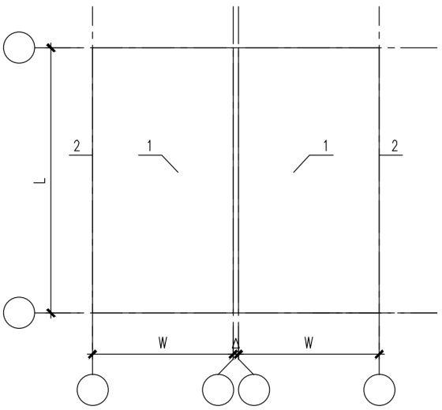
图4.2.4-(a) 模块化框架结构中模块单元的定位轴线示意图
W—模块单元外轮廓长度；L—模块单元外轮廓宽度；△—相邻模块单元最外缘结构外皮间隙距离
1—模块单元；2—模块单元墙体建筑面层外边线
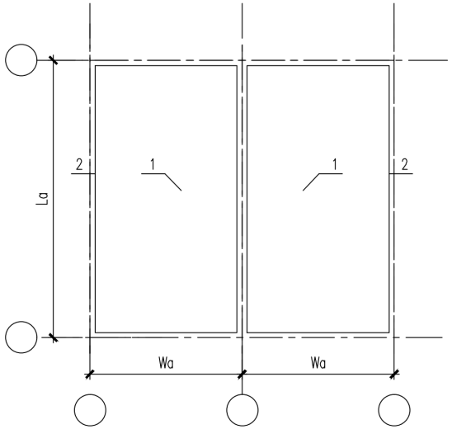
图4.2.4-(b) 模块化剪力墙、箱模结构中模块单元的定位轴线示意图
W_{a}—横向中心线间距；L_{a}—竖向中心线间距；
1—模块单元；2—模块单元墙体建筑面层内边线
- 混凝土模块化建筑在进行立面设计时，其建筑层高定位基准面应设置在模块单元的建筑完成面顶面。建筑层高为下层模块单元室内建筑完成面至上层模块单元室内建筑完成面之间的高度（图4.2.5）。
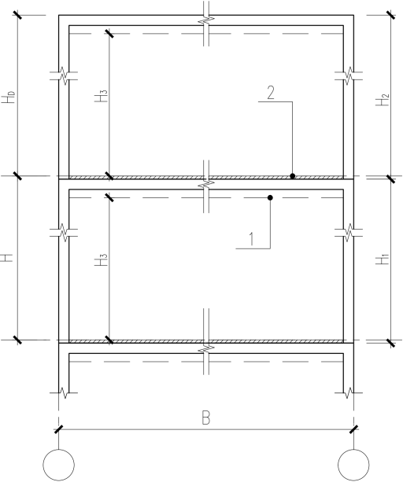
图4.2.5-(a) 模块化框架结构竖向布置及建筑层高
H—标准层层高；H_{D}—顶层层高；H₁—模块单元高度；H₂—顶层模块单元高度；H₃—混凝土模块化建筑室内净高；B—单个模块单元基本平面尺寸宽度；
1—吊顶；2建筑楼面面层完成面
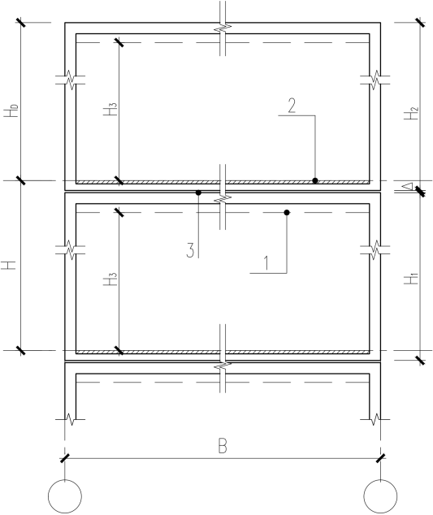
图4.2.5-(b) 模块化剪力墙、箱模结构竖向布置及建筑层高
H—标准层层高；H_{D}—顶层层高；H₁—模块单元高度；H₂—顶层模块单元高度；H₃—混凝土模块化建筑室内净高；△—上下模块间空隙高度；B—单个模块单元基本平面尺寸宽度；
1—吊顶；2—模块单元间隙；3—建筑楼面面层完成面
- 本导则适用的模块单元外轮廓尺寸中长度不应大于15m，宽度不应大于3.75m，高度不应大于4m。应满足市政道路及工地内临时场地运输限制要求，并按规定程序办理超限车辆运输行政许可。

4.3 建筑平面、立面设计
- 混凝土模块化建筑的立面设计应符合上海市的规划要求，外形应结合建设地区的城市风貌确定。
- 混凝土模块化建筑的平面设计应符合下列规定：
1 平面设计宜简洁、规则，模块划分形状宜规整；
2 同一功能区由多个模块单元组成时，功能区内的设备、门窗、固定收纳等不宜跨模块布置；
3 楼梯间、电梯间、卫生间、厨房等具有特定功能且管线密集区域，宜采用整体模块单元；
4 建筑平面设计时应考虑相邻模块单元之间结构拆分和设备管线的连接构造，确保连接节点的标准化和通用性，模块单元间管线接口应集中设置。
- 建筑方案设计可采用标准模块的多种组合形式并根据建筑造型需要进行灵活调整，以满足多样化的建筑功能需求。外立面的分割宜尽量与模块拼缝位置相协调，以提升建筑整体的美观性。
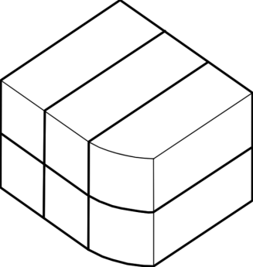 | 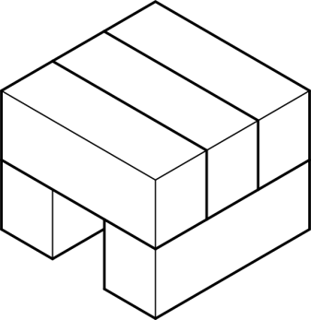
(a) 排列式 | (b) 纵横式
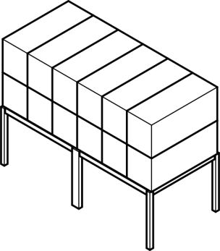 | 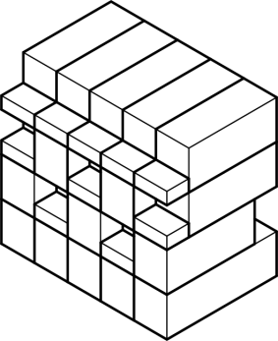
(c) 底部大空间（底部加强） | (d) 立面凹凸
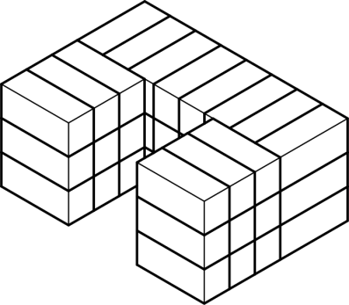 | 
(e) C字形 | (f) 回字形
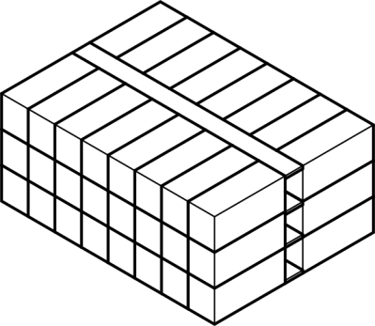 | 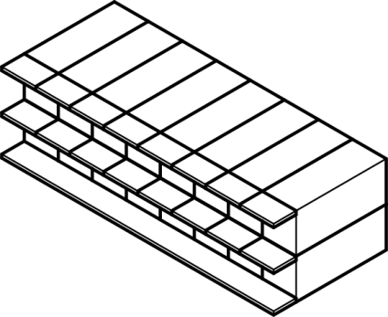
(g) 内廊式 | (h) 外廊式
图4.3.3 模块单元组合形式示意图
- 混凝土模块化建筑采用幕墙时应符合下列规定：
1 幕墙形式应根据建筑物的使用要求和外立面效果进行选择，宜采用单元式幕墙；
2 当幕墙与模块单元集成时，应与模块单元可靠连接。

4.4 构造要求
- 混凝土模块化建筑应考虑建筑立面、制造工艺、运输及施工安装的可行性，并应根据建筑所在地区的气候条件、使用功能等综合确定抗风性能、抗震性能、耐撞击性能、防火性能、水密性能、气密性能、隔声性能、热工性能和耐久性能等要求。
- 混凝土模块化建筑外墙应进行整体防水设计，并应符合下列规定：
1 防水设计应包括外墙防水工程的构造、防水层材料的选择和节点的密封防水构造；
2 节点构造防水设计应包括门窗洞口、雨棚、阳台、变形缝、伸出外墙管道、女儿墙压顶、外墙预埋件、预制构件、拼缝、楼板和墙体的开洞穿管处等细部构造；
3 预制和现浇混凝土的结合位置，应采取有效的防渗措施，并宜结合建筑外立面设置分隔线条；
4 建筑外墙防水材料应根据本市的气候环境特点选用，防水层应设置在迎水面。
- 门窗洞边、屋面、檐口、勒脚、有水房间门槛处、外墙拼缝等部位应采用加强防水做法，防水材料宜选用弹性材料。
- 混凝土模块化建筑外墙应具备良好的气密性和水密性，模块单元中的门窗制品宜采用预埋式连接。
- 混凝土模块化建筑中，模块单元之间的连接设计应符合下列规定：
1 连接节点设计应明确工厂加工与现场施工的交界面；
2 连接节点设计应为现场施工安装提供足够的施工及安全保护空间；
3 连接节点设计应方便后期的维护及检修；
4 连接节点设计应满足建筑防火、防水、防潮、隔声等各项要求。
- 模块单元间拼缝的防水设计应符合下列规定：
1 模块单元间接缝宜采用材料防水和构造防水相结合的做法；
2 模块单元宜在接缝处设置聚乙烯棒，并宜在外侧填补防水密封胶；
3 模块单元间接缝处的防水构造应满足使用期间的排水要求。
- 模块单元间拼缝的防火封堵设计应符合下列规定：
1 模块单元间拼缝宜采用无机材料进行防火封堵，材料性能应符合现行国家标准《建筑防火通用规范》GB 55037和《建筑设计防火规范》GB 50016的有关规定；
2 模块单元间外围护侧有保温构造时，拼缝应采用无机保温材料进行防火封堵；
3 当模块内墙均单独满足建筑外围护的防火要求时，此类墙体间形成的封闭空腔靠外墙一侧的缝隙可不进行防火封堵。
- 混凝土模块化建筑接缝用密封胶材料进行填塞封堵时，密封胶的材料应符合现行行业标准《混凝土接缝用建筑密封胶》JC/T881有关规定；当选用硅酮类密封胶时，应符合现行国家标准《硅酮建筑密封胶》GB/T14683的有关规定。

5 结构设计

5.1 一般规定
- 混凝土模块化建筑的结构设计除应符合本导则外，尚应按现行国家标准《建筑与市政工程抗震通用规范》GB 55002、《混凝土结构通用规范》GB 55008、《混凝土结构设计标准》GB/T 50010、《装配式混凝土建筑技术标准》GB/T 51231、《高层建筑混凝土结构技术规程》JGJ 3、行业标准《装配式混凝土结构技术规程》JGJ 1及上海市地方标准《装配整体式混凝土居住建筑设计规程》DG/TJ 08-2071、《装配整体式混凝土公共建筑设计规程》DG/TJ 08-2154、《建筑抗震设计标准》DG/TJ 08-9的有关规定执行，高层模块化箱模结构尚应按现行国家标准的有关规定执行。
- 模块化结构的安全等级和设计工作年限应符合现行国家标准《工程结构通用规范》GB 55001的有关规定。
- 混凝土模块化建筑的结构平面布置与竖向布置的规则性除应符合本导则的规定外，尚应符合现行国家标准《建筑与市政工程抗震通用规范》GB 55002、行业标准《高层建筑混凝土结构技术规程》JGJ 3及上海市地方标准《建筑抗震设计标准》DG/TJ 08-9的有关规定。
- 模块化结构的质量、刚度和承载力分布宜均匀，平面布置应符合下列规定：
1 模块化结构的平面布置宜简单、规则、对称，减少平面内的偏心；
2 模块化结构平面布置应减少扭转的影响。在考虑偶然偏心影响的规定的水平地震力作用下，楼层竖向构件最大的水平位移和层间位移，模块化建筑不宜大于该楼层平均值的1.2倍，不应大于该楼层平均值的1.5倍；
3 结构扭转为主的第一自振周期与平动为主的第一自振周期之比，模块化建筑不应大于0.9。
- 模块化结构的竖向布置应连续、均匀，构件宜上、下连续贯通，避免抗侧力结构的侧向刚度和受剪承载能力沿竖向突变。
- 特别不规则的建筑不宜采用模块化框架或模块化剪力墙结构。
- 带转换层的模块化剪力墙结构底部框支层不宜超过2层，且框支层（含转换梁、转换柱）及相邻上一层应采用现浇混凝土结构。
- 模块化框架结构的悬挑应符合下列规定：
1 悬挑宜在模块长边方向向外挑出，悬挑尺寸不宜大于模块悬挑方向长度的1/4，且不宜超过2m；
2 悬挑模块应在悬挑处设置立柱与下部结构连接。
- 模块化结构适用的最大高宽比宜符合表5.1.9的规定。
表5.1.9 模块化结构适用的最大高宽比
结构类型 |  | 抗震设防烈度
 |  | 7度 | 8度
模块化框架结构 |  | 4 | 3
模块化全预制剪力墙结构 |  | 6 | 5
模块化叠合剪力墙结构 |  | 6 | 5
模块化箱模结构 | 箱模框架结构 | 4 | 3
模块化箱模结构 | 箱模框架-剪力墙结构 | 6 | 5
模块化箱模结构 | 箱模剪力墙结构 | 6 | 5
注：对于模块化剪力墙结构，在多遇地震作用下，当预制剪力墙构件底部承担的总剪力大于该层总剪力的50%时，其适用的最大高宽比宜比表内数值降低1。
- 建筑非结构构件和建筑附属设备应采取必要的抗震措施，并应考虑围护结构、非承重墙体对结构抗震的不利影响。

5.2 结构体系
- 本导则涉及的混凝土模块化结构可分为模块化框架结构、模块化剪力墙结构和模块化箱模结构。
- 模块化结构应符合下列规定：
1 应具有必要的刚度、强度和延性；
2 应具有明确的结构计算简图及荷载传递途径；
3 应通过构造实现结构足够的冗余度，避免因部分构件或结构破坏导致整个结构体系丧失承载能力。
- 模块化结构的连接节点，应符合下列规定：
1 构件连接节点的破坏，不应先于其连接构件的破坏；
2 预埋件的破坏，不应先于连接构件的破坏；
3 模块单元间的连接应传力路径明确、构造可靠，并应满足承载力、延性和耐久性等要求。
- 混凝土模块化建筑的最大适用高度应符合下列规定：
1 乙类和丙类混凝土模块化建筑最大适用高度应符合表5.2.4的规定；
2 对于模块化剪力墙结构，在多遇地震作用下，当预制剪力墙构件底部承担的总剪力大于该层总剪力的50%时，其最大适用高度应比表内数值降低10%；对于模块化剪力墙结构，在多遇地震作用下，其结构为特别不规则时，其最大适用高度应比表内数值应降低20%；对于模块化剪力墙结构，在多遇地震作用下，其结构为特别不规则且预制剪力墙承担的底部总剪力大于楼层总剪力的50%时，其最大适用高度应比表内数值应降30%；
3 对于特别不规则的模块化箱模结构，其最大适用高度应比表内数值降低20%；
4 混凝土模块化建筑应依据《上海市建筑工程设计文件抗震设防审查管理办法》（沪建规范8号）的有关规定开展专项论证或超限审查。
表5.2.4 混凝土模块化建筑的最大适用高度（m）
结构类型 |  |  | 抗震设防烈度
 |  |  | 7度 | 8度
模块化框架结构 |  |  | ≤24m，且≤6层 | ≤20m，且≤5层
模块化全预制剪力墙结构 | 全部落地剪力墙 |  | 100 | 80
模块化全预制剪力墙结构 | 部分框支剪力墙 |  | 80 | 60
模块化叠合  剪力墙结构 | 全部落地剪力墙 |  | 80 | 60
模块化叠合  剪力墙结构 | 部分框支剪力墙 |  | 60 | 50
模块化  箱模结构 | 箱模框架结构 |  | 50 | 40
模块化  箱模结构 | 箱模框架-剪力墙结构 |  | 100 | 100
模块化  箱模结构 | 箱模剪力墙结构 | 全部落地剪力墙 | 100 | 100
模块化  箱模结构 | 箱模剪力墙结构 | 部分框支剪力墙 | 100 | 80
注：1房屋高度指室外地面至主要屋面板板顶高度（不包括局部突出屋顶各部分）；
2本表适用于乙类和丙类建筑。对于甲类建筑，宜按抗震设防烈度提高1度后符合本表的要求；
3模块化框架结构，当房屋高度超过本表数值时，结构设计应有可靠依据，并采取有效的加强措施；
4对于住宅类项目，其适用高度不大于80m。
- 抗震设计时，丙类建筑采用模块化结构体系时抗震等级应符合表5.2.5的规定：
表5.2.5 丙类建筑的抗震等级
结构类型 |  |  |  |  | 抗震设防烈度 |  |  |  |  | 抗震设防烈度
 |  |  |  |  | 7度 |  |  |  |  | 8度
模块化框架结构 |  | 高度 |  |  | ≤24m  且≤6层 |  |  |  |  | ≤20m  且≤5层
 |  | 框架 |  |  | 三 |  |  |  |  | 二
模块化预制  剪力墙结构 |  | 全部落地  剪力墙 | 高度 |  | ≤24 | 25~70 |  | ＞70 |  | ≤24 | 25~70 |  |  | ＞70
 |  | 全部落地  剪力墙 | 剪力墙 |  | 四 | 三 |  | 二 |  | 三 | 二 |  |  | 一
 |  | 部分框支  剪力墙 | 高度 |  | ≤24 | 25~70 |  | ＞70 |  | ≤24 | 25~70 |  |  | /
 |  | 部分框支  剪力墙 | 框支框架 |  | 二 | 二 |  | 一 |  | 一 | 一 |  |  | /
 |  | 部分框支  剪力墙 | 剪力墙 | 加强  部位 | 三 | 二 |  | 一 |  | 二 | 一 |  |  | /
 |  | 部分框支  剪力墙 | 剪力墙 | 一般  部位 | 四 | 三 |  | 二 |  | 三 | 二 |  |  | /
模块化叠合  剪力墙结构 |  | 全部落地  剪力墙 | 高度 |  | ≤24 | 25~70 |  | ＞70 |  | ≤24 | 25~60 |  |  | /
 |  | 全部落地  剪力墙 | 剪力墙 |  | 四 | 三 |  | 二 |  | 三 | 二 |  |  | /
 |  | 部分框支  剪力墙 | 高度 |  | ≤24 | 25~60 |  |  |  | ≤24 | 25~50 |  |  | /
 |  | 部分框支  剪力墙 | 框支框架 |  | 二 | 二 |  |  |  | 一 | 一 |  |  | /
 |  | 部分框支  剪力墙 | 剪力墙 | 加强  部位 | 三 | 二 |  |  |  | 二 | 一 |  |  | /
 |  | 部分框支  剪力墙 | 剪力墙 | 一般  部位 | 四 | 三 |  |  |  | 三 | 二 |  |  | /
模块化  箱模结构 | 箱模框架结构 | 高度 |  |  | ≤24 |  | ＞24 |  |  | ≤24 |  | ＞24
模块化  箱模结构 | 箱模框架结构 | 框架 |  |  | 三 |  | 二 |  |  | 二 |  | 一
模块化  箱模结构 | 箱模框架-剪力墙结构 | 高度 |  |  | ≤24 | 25~60 |  |  | ＞60 | ≤24 | 25~60 |  | ＞60
模块化  箱模结构 | 箱模框架-剪力墙结构 | 框架 |  |  | 四 | 三 |  |  | 二 | 三 | 二 |  | 一
模块化  箱模结构 | 箱模框架-剪力墙结构 | 剪力墙 |  |  | 三 | 二 |  |  |  | 二 | 一
模块化  箱模结构 | 箱模剪力墙结构 | 全部落地  剪力墙 | 高度 |  | ≤24 | 25~80 |  |  | ＞80 | ≤24 | 25~80 |  | ＞80
模块化  箱模结构 | 箱模剪力墙结构 | 全部落地  剪力墙 | 剪力墙 |  | 四 | 三 |  |  | 二 | 三 | 二 |  | 一
模块化  箱模结构 | 箱模剪力墙结构 | 部分框支  剪力墙 | 高度 |  | ≤24 | 25~80 |  |  | ＞80 | ≤24 | 25~80 |  | /
模块化  箱模结构 | 箱模剪力墙结构 | 部分框支  剪力墙 | 框支框架 |  | 二 |  |  |  | 一 | 一
模块化  箱模结构 | 箱模剪力墙结构 | 部分框支  剪力墙 | 剪力墙 | 加强  部位 | 三 | 二 |  |  | 一 | 二 | 一
 |  |  |  | 一般  部位 | 四 | 三 |  |  | 二 | 三 | 二
注：1房屋高度指室外地面至主要屋面板板顶高度（不包括局部突出屋顶各部分）。

I 模块化框架结构
- 模块化框架结构应由框架式模块堆叠连接组合而成，并应符合下列规定：
1 模块化框架结构的竖向受力构件为模块单元框架柱，水平受力构件为模块单元框架梁、板；
2 模块单元应采用可靠的水平及竖向连接，满足结构整体性的要求。
- 框架式模块单元的竖向连接可采用套筒灌浆、浆锚搭接或其他可靠连接，其连接节点应符合现行行业标准的有关规定，当采用非刚性连接时，应进行论证。
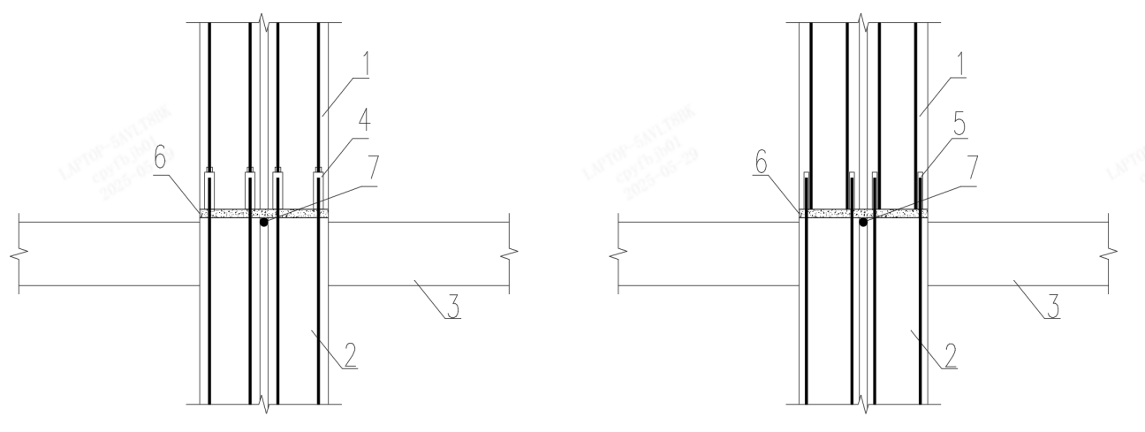
(a) 套筒灌浆连接 | (b) 浆锚搭接
图5.2.7 模块化框架结构连接节点构造
1—上模块单元框架柱；2—下模块单元框架柱；3—下模块单元框架梁；4—灌浆套筒；
5—浆锚搭接；6—坐浆层；7—封堵材料
- 框架式模块单元之间的连接节点应符合下列规定：
1 连接节点应传力可靠，结构计算模型假定应与连接节点相符；
2 连接节点应构造合理、施工方便，满足灌浆及后期维护的作业空间要求；
3 连接节点宜设置在模块单元框架柱端；
4 连接节点应保证相邻模块单元在竖直方向和水平方向上的荷载传递，具有可靠的抗拉、抗压、抗剪、抗弯承载力。

Ⅱ 模块化全预制剪力墙结构
- 模块化全预制剪力墙结构体系的分析模型等同于装配整体式剪力墙结构（图5.2.9）。其结构计算分析应符合现行行业标准《装配式混凝土结构技术规程》JGJ 1的相关规定。
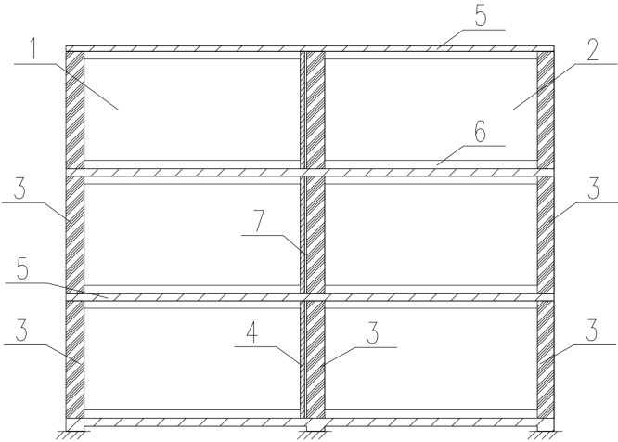
图5.2.9 模块化全预制剪力墙结构示意图
1—左方全预制剪力墙式模块单元；2—右方全预制剪力墙式模块单元；3—预制剪力墙；
4—左方全预制剪力墙式模块单元隔墙；5—叠合楼板；6—装饰底板；7—模块单元拼缝
- 高层建筑模块化全预制剪力墙结构底部加强部位的剪力墙及约束边缘构件宜采用现浇混凝土。
- 模块化全预制剪力墙结构中的预制剪力墙可采用一字形、L形和T形截面，剪力墙端部应与隔墙采用柔性材料分隔。
- 模块化全预制剪力墙结构中模块单元与梁、剪力墙和楼板的连接构造应符合下列规定：
1 后浇混凝土梁底与梁模之间应设置柔性层；
2 预制剪力墙、模壳板底与结构板之间应设置坐浆层，坐浆料设计强度等级不宜小于C60，且不应小于墙、柱强度等级，坐浆层厚度宜取20mm；
3 若采用套筒灌浆连接，应符合现行行业标准《钢筋套筒灌浆连接应用技术规程》JGJ 355的有关规定。

Ⅲ 模块化叠合剪力墙结构
- 模块化叠合剪力墙结构体系的分析模型等同于装配整体式叠合剪力墙结构体系（图5.2.13）。
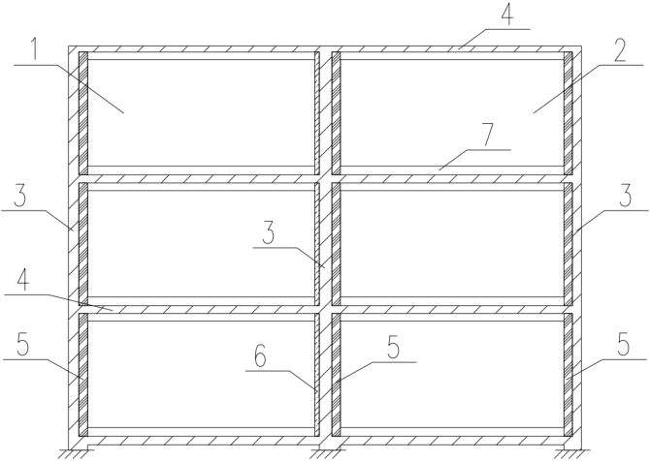
图5.2.13 模块化叠合剪力墙结构示意图
1—左方叠合剪力墙式模块单元；2—右方叠合剪力墙式模块单元；3—叠合剪力墙后浇部分；4—叠合楼板；
5—单面叠合剪力墙预制墙板；6—左方叠合剪力墙式模块单元墙模；7—装饰底板
- 高层建筑模块化叠合剪力墙结构底部加强部位的剪力墙宜采用现浇混凝土。
- 模块化叠合剪力墙结构的边缘构件宜采用叠合或现浇混凝土。
- 模块化叠合剪力墙结构边缘构件叠合时，边缘构件的竖向连接钢筋宜采用搭接或机械套筒连接；有可靠依据时，钢筋可采用单排搭接，并应在搭接区段采用箍筋加密构造。
- 模块化叠合剪力墙结构中的剪力墙可采用一字形、L形和T形截面，剪力墙端部应与墙模采用柔性材料分隔。
- 模块化叠合剪力墙结构中模块单元与梁、剪力墙和楼板的连接构造应符合下列规定：
1 后浇混凝土梁底与梁模之间应设置柔性层；
2 叠合剪力墙预制板、模壳板底与结构板之间应设置坐浆层，坐浆料强度等级不宜小于C60，且不应小于墙、柱强度等级，坐浆层厚度宜取20mm。
- 混凝土模块化叠合剪力墙用模块单元中的非承重墙体与现浇部分之间宜采用柔性连接。非承重墙体的抗震设计应符合现行上海市地方标准《建筑抗震设计标准》DG/TJ 08-9中的有关规定。

Ⅳ 模块化箱模结构
- 模块化箱模结构体系应符合下列规定：
1 模块化箱模结构可采用框架结构、框架－剪力墙结构、剪力墙结构或其他结构体系（图5.2.20）；
2 模块化箱模结构的传力路径宜与相应现浇结构体系一致；
3 隔墙和模壳板的设置不应影响结构的整体受力性能。
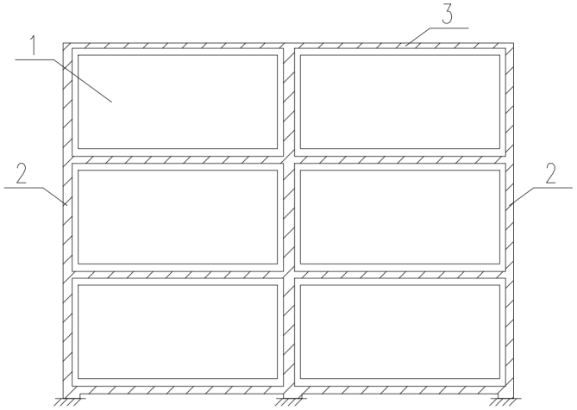
图5.2.20 模块化箱模结构示意图
1—箱模式模块单元；2—现浇结构柱/剪力墙；3—叠合楼板
- 箱模式模块单元中的非承重墙体与现浇构件之间宜采用柔性连接，非承重墙体的抗震设计应符合现行上海市地方标准《建筑抗震设计标准》DG/TJ 08-9中对非结构构件的有关规定。
- 模块化箱模结构中框架柱的形状宜简单、规则、便于施工，其与柱模之间应采用柔性材料进行分隔。
- 模块化箱模结构中的剪力墙可采用一字形、L形和T形截面，剪力墙端部应与墙模采用柔性材料分隔。
- 模块化箱模结构中模块单元与现浇梁、柱、剪力墙和楼板的连接构造应符合下列规定：
1 现浇混凝土梁底与梁模之间应设置柔性层；
2 墙模、柱模底与结构板之间应设置坐浆层，坐浆料强度等级不宜小于C60，且不应小于墙、柱强度等级，坐浆层厚度宜取20mm。
- 对于框架梁及跨高比大于5的连梁，在梁端箍筋加密区范围内应采用有效措施避免隔墙对梁的受力性能产生影响。
- 模块化箱模结构楼板采用桁架预制楼板时，桁架预制板纵向钢筋不伸入支座，应符合下列规定：
1 后浇混凝土叠合层厚度不宜小于桁架预制板厚度，且不应小于70mm；
2 支座处应设置垂直于板端的桁架预制板纵筋搭接钢筋，搭接钢筋截面积应按《混凝土结构设计标准》GB/T 50010的有关规定计算确定，且不应小于桁架预制板内跨中同方向受力钢筋面积的1/3，搭接钢筋直径不宜小于8mm，间距不宜大于250mm；搭接钢筋强度等级不应低于与搭接钢筋平行的桁架预制板内同向受力钢筋的强度等级；
3 对于端节点支座，搭接钢筋伸入后浇叠合层锚固长度l_{s}不应小于1.2l_{a}，并应在支承梁或墙的后浇混凝土中锚固，锚固长度不应小于l’_{s}；当板端支座承担负弯矩时，支座内锚固长度l’_{s}不应小于15d且宜伸至支座中心线；当节点区承受正弯矩时，支座内锚固长度l’_{s}不应小于受拉钢筋锚固长度l_{a（}图5.2.26-a）。对于中节点支座，搭接钢筋在节点区应贯通，且每侧伸入后浇叠合层锚固长度l_{s}不应小于1.2l_{a（}图5.2.26-b）；
4 垂直于搭接钢筋的方向应布置横向分布钢筋，在一侧纵向钢筋的搭接范围内应设置不少于2道横向分布钢筋，且钢筋直径不宜小于6mm；
5 当搭接钢筋紧贴叠合面时，板端顶面应设置倒角，倒角尺寸不宜小于15mm×15mm。
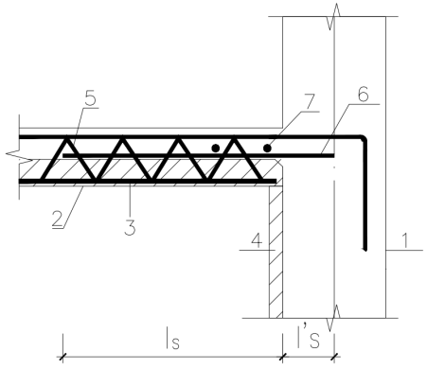 | 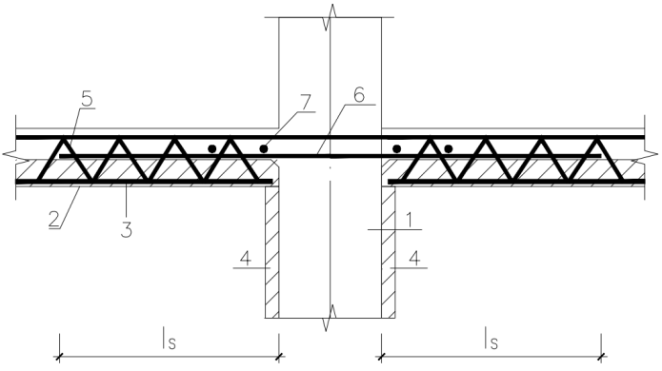
(a) 边节点 | (b) 中节点
图5.2.26 无外伸纵筋的板端支座构造示意
1—支承梁或墙；2—桁架预制板；3—桁架预制板纵筋；4—模块墙板；5—桁架钢筋；
6—支座处桁架预制板纵筋搭接钢筋；7—横向分布钢筋
- 模块化箱模结构中模块单元的外墙预制部分与现浇竖向结构构件之间的水平连接应采用HPB300级钢筋连接，直径宜选用8mm，连接长度不宜小于钢筋锚固长度，间距不宜大于600mm。
- 阳台板、空调板等悬挑结构宜与模块单元整体预制。当采用叠合构件时，叠合构件的负弯矩钢筋应在相邻叠合板的后浇混凝土中可靠锚固。

5.3 结构分析与计算
- 模块化结构进行计算分析时的荷载、地震作用以及作用组合，应符合现行国家标准《混凝土结构通用规范》GB 55008、《建筑结构荷载规范》GB 50009、行业标准《高层建筑混凝土结构技术规程》JGJ 3和上海市地方标准《建筑抗震设计标准》DG/TJ 08-9的有关规定。
- 模块化结构构件应进行正常使用极限状态的验算，结构构件正截面受力裂缝的控制和结构中受弯构件的挠度限值应符合现行国家标准《混凝土结构设计标准》GB/T 50010的有关规定。

I 模块化框架结构
- 模块单元之间的连接应进行节点承载力验算，并应符合下列规定：
1 对于模块单元间水平连接，根据接头受力、施工工艺等要求，可采用连接钢板或后浇混凝土等有效传递两个方向水平力的连接方式；
2 对于模块单元间竖向连接，根据接头受力、施工工艺等要求，可选用套筒灌浆连接、机械连接、浆锚搭接等连接方式；
3 模块单元的连接应根据实际刚度建立结构计算模型，并应具有满足设计要求的抗拉、抗压和抗剪承载力，半刚接和刚接节点还应补充验算抗弯承载力。
- 模块化框架结构的分析计算，应符合下列规定：
1 模块单元顶板厚度大于100mm时，可在模块单元内部假定为刚性；
2 当模块单元顶板采用全预制楼板时，不应将整层楼盖假定为刚性隔板；
3 当模块单元顶板采用整体或局部叠合楼板时，应根据实际情况进行建模计算。

Ⅱ 模块化剪力墙及模块化箱模结构
- 按弹性方法计算的风荷载或多遇地震标准值作用下的模块化剪力墙结构和模块化箱模结构楼层弹性层间最大水平位移与层高之比△u/h宜符合表5.3.5的规定。
表5.3.5 模块化剪力墙结构及模块化箱模结构楼层层间最大位移与层高之比的限值
结构类型 |  | △u/h 限值
模块化全预制剪力墙结构 |  | 1/1000
模块化叠合剪力墙结构 |  | 1/1000
模块化箱模结构 | 箱模框架结构 | 1/550
模块化箱模结构 | 箱模框架-剪力墙结构 | 1/800
模块化箱模结构 | 箱模剪力墙结构 | 1/1000
- 按弹性方法计算的风荷载或多遇地震标准值作用下的模块化剪力墙结构嵌固端上一层的层间弹塑性最大水平位移与层高之比△u/h限值为1/2500，模块化箱模框架-剪力墙及箱模剪力墙结构嵌固端上一层层间最大水平位移与层高之比△u/h限值为1/2000。
- 按弹塑性方法计算的风荷载或罕遇地震标准值作用下的模块化剪力墙结构和模块化箱模结构楼层层间最大水平位移与层高之比△u/h宜符合表5.3.7的规定。
表5.3.7 模块化剪力墙结构及模块化箱模结构楼层层间最大位移与层高之比的限值
结构类型 |  | △u/h 限值
模块化全预制剪力墙结构 |  | 1/120
模块化叠合剪力墙结构 |  | 1/120
模块化箱模结构 | 箱模框架结构 | 1/50
模块化箱模结构 | 箱模框架-剪力墙结构 | 1/100
模块化箱模结构 | 箱模剪力墙结构 | 1/120
- 模块化剪力墙结构及模块化箱模结构薄弱层（部位）弹塑性层间位移应符合《高层建筑混凝土结构技术规程》JGJ 3和上海市地方标准《建筑抗震设计标准》DG/TJ 08-9的有关规定。
- 模块化剪力墙结构和模块化箱模结构在进行结构内力与位移计算时，应计入模壳板及底板的重力影响。
- 模块化剪力墙结构和模块化箱模结构在进行地震作用计算时，结构自振周期应根据结构类型予以折减，并应符合下列规定：
1 模块化箱模框架结构的周期折减系数宜取0.6~0.7；
2 模块化箱模框架-剪力墙结构的周期折减系数宜取0.7~0.8；
3 模块化剪力墙结构及模块化箱模剪力墙结构的周期折减系数宜取0.8~1.0。
- 模块化剪力墙结构及模块化箱模结构的楼、屋盖系统的分析计算和截面设计，应符合现行国家标准《混凝土结构设计标准》GB/T 50010、上海市地方标准《建筑抗震设计标准》DG/TJ 08-9的有关规定外，尚应符合下列规定：
1 楼盖、屋盖体系宜选用双向楼盖；
2 楼盖、屋盖体系应与竖向结构构件有可靠的连接，保证结构的整体性。
- 模块化箱模结构中墙模作为剪力墙的保护层参与受力计算时，应符合下列规定：
1 墙模与现浇混凝土之间应采用钢筋桁架、钢筋锚固及其他可靠方式进行连接，锚固点之间间距不宜大于600mm，锚固点到墙端距离不宜大于450mm；
2 在边缘构件区域箍筋外侧与墙模之间的距离a不应小于10mm，计入保护层的墙模与箍筋外侧之间的距离b不应大于30mm且不宜小于15mm，并应考虑墙模实际厚度进行包络设计（图5.3.12）；
3 现浇剪力墙截面厚度不应小于160mm；
4 墙模的分布钢筋直径不宜小于6mm，间距不宜大于150mm，且墙模中的钢筋不应作为剪力墙的受力钢筋考虑；
5 墙模选用的混凝土强度等级不应低于现浇剪力墙的混凝土强度等级。
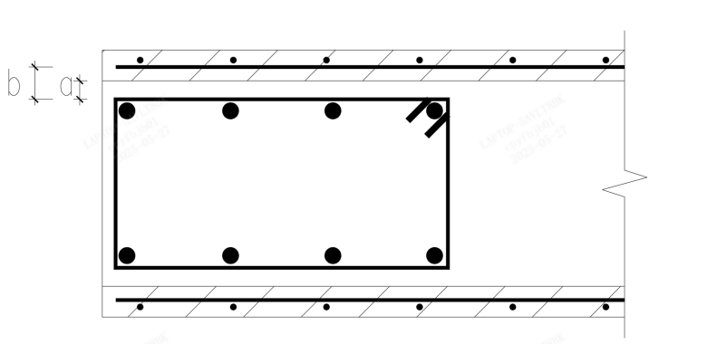
图5.3.12 边缘构件区域墙模保护层厚度示意图
a—箍筋外皮到墙模内侧的距离；b—钢筋保护层厚度计算值
- 模块化剪力墙结构及模块化箱模结构中侧面梁模作为梁的保护层参与受力计算时，应符合下列规定：
1 在梁端部箍筋加密区范围内，梁模与现浇混凝土之间应采用钢筋锚固或其他可靠方式进行连接，沿梁长度方向锚固点间距不宜大于450mm；
2 梁模的分布钢筋直径不宜小于6mm，间距不宜大于150mm，且梁模中的钢筋不应作为梁的受力钢筋考虑；
3 梁模选用的混凝土强度等级不应低于现浇梁的混凝土强度等级，且设计时应按现浇梁的混凝土强度等级取值。

5.4 模块单元设计
- 模块单元除应符合模块化结构在持久设计状况和地震设计状况中的各项设计要求外，尚应对模块单元进行短暂设计状况的验算。短暂设计状况的验算应符合国家现行标准《混凝土结构工程施工规范》GB 50666和《装配式混凝土结构技术规程》JGJ 1的有关规定。
- 模块单元的设计应符合下列规定：
1 模块单元外形宜简洁、规则，满足模数协调、标准化设计、规模化制造的要求；
2 模块单元宜整合围护系统、内装系统和机电管线系统；
3 模块单元的顶板、底板应与四周竖向构件可靠连接，满足模块各种工况下的性能要求；
4 模块单元应具有一定的刚度和承载能力。
- 模块单元的梁、柱楼板等结构构件及连接节点的抗震措施，除符合本导则规定外，还应按现行上海市地方标准《建筑抗震设计标准》DG/TJ 08-9的有关规定执行。
- 模块单元短暂设计状况应包含脱模、运输、吊装、安装、储存等工况，并应符合下列规定：
1 框架式模块单元应对梁、柱、顶板进行强度验算；
2 箱模式模块单元应对非承重墙体、底板、顶板及墙模进行强度验算，应对非承重墙体进行承载力验算和局部稳定性验算；
3 必要时应对箱模式模块单元进行有限元分析，验算其承载能力和局部稳定性。
- 模块单元中的预埋吊件及临时支撑应根据现行国家标准《混凝土结构工程施工规范》GB 50666的有关规定进行施工验算。

I 框架式模块单元
- 框架式模块单元中，承重构件的截面设计应符合下列规定：
1 框架梁的宽度不宜小于200mm，短跨和长跨框架梁可采用不同的高度；
2 抗震等级为四级或不超过2层时，其中柱截面边长不宜小于300mm；抗震等级为一、二、三级且超过2层时，其截面边长不宜小于300mm，且中柱组合后截面面积应大于400mm×400mm；
3 抗震等级为四级或不超过2层时，其边柱和角柱截面边长不宜小于300mm；抗震等级为一、二、三级且超过2层时，其边柱和角柱截面宽度不宜小于400mm。
- 框架式模块单元中的非承重墙体宜采用轻质材料。当采用轻骨料混凝土时，应符合下列规定：
1 轻骨料混凝土强度等级不宜小于LC20，内隔墙厚度不宜小于50mm，外围护墙厚度不宜小于150mm；
2 墙体中分布钢筋直径不宜小于6mm，间距不宜大于2倍墙厚；最小配筋率应满足裂缝控制验算要求，且不应小于0.1%。

Ⅱ 其他模块单元
- 模块单元中的墙模、柱模、梁模应符合下列规定：
1 厚度不应小于30mm；
2 分布钢筋直径不宜小于6mm，间距不宜大于200mm；
3 混凝土强度等级不宜低于C50；
4 当采用高性能混凝土时，其主要胶凝剂宜选用硅酸盐水泥，砂的含泥量和泥块含量应分别不大于2%和0.5%；
5 应与主体结构可靠拉结。
- 全预制剪力墙式模块单元、叠合剪力墙式模块单元与箱模式模块单元中非墙模部分墙体应符合本导则5.4.7条的有关规定。
- 全预制剪力墙式模块单元、叠合剪力墙式模块单元与箱模式模块单元顶板应符合下列规定：
1 模块单元顶板应作为模块预制叠合楼板的预制底板部分进行结构设计；
2 顶板的厚度应满足安装用临时支撑计算的要求，且不宜小于60mm，最小配筋率应符合现行国家标准《混凝土结构设计标准》GB/T 50010的有关规定；
3 顶板钢筋在支座处的锚固长度，应符合现行行业标准《装配式混凝土结构技术规程》JGJ 1的有关规定。
- 全预制剪力墙式模块单元、叠合剪力墙式模块单元与箱模式模块单元底板应符合下列规定：
1 模块单元底板不应作为模块化结构的结构板；
2 当采用钢筋混凝土底板时，其厚度不宜小于60mm，配筋率不宜小于0.2%；
3 模块单元底板配筋应符合现行国家标准《混凝土结构设计标准》GB/T 50010的有关规定。

5.5 模块单元短暂设计状况的验算
- 模块单元进行短暂设计状况作用组合时，相关计算系数应按现行国家标准《建筑结构荷载规范》GB 50009和《混凝土结构工程施工规范》GB 50666的有关规定执行。
- 模块单元在进行短暂设计状况验算时，荷载标准值的取值应符合下列规定：
1 模块单元应能够承担自身的重力荷载。构件等效静力荷载标准值应取构件自重标准值乘以动力系数。构件运输、吊运时，动力系数宜取1.5；构件储存、安装过程中就位、临时固定时，动力系数可取1.2；
2 作用在模块单元上的风荷载，应符合现行国家标准《建筑结构荷载规范》GB 50009的有关规定，取重现期R为10年的基本风压值；
3 模块单元的顶板和底板尚应考虑在制造、施工安装过程中产生的施工活荷载，施工活荷载标准值可按实际情况计算，取值不宜小于1.5kN/m²。
- 模块单元起吊状况下，吊点的布置及吊点力计算应符合下列规定：
1 模块单元顶部吊点数量不应少于四个，吊点宜布置于重心周边的竖向构件上，宜避开门窗洞口顶部等薄弱处布置；
2 预埋吊环距离混凝土边缘的距离不宜小于吊环钢筋直径，且不应小于15mm；
3 应采用专用吊架起吊，计算时可按照实际吊点数量进行，其荷载标准值应乘以1.5。
- 模块单元宜采用内埋式吊杆或吊环进行吊装，并应符合下列规定：
1 内埋式吊杆应根据相应的产品标准和应用技术规定选用；
2 吊环应采用HPB300钢筋或Q235B圆钢；
3 吊环锚入混凝土中的深度不应小于30d并应焊接或绑扎在钢筋骨架上，d为吊环钢筋或圆钢的直径；
4 当采用专用吊架起吊，吊链角度大于80度且无脱模吸附力时，对HPB300钢筋，吊环应力不应大于90N/mm²；对于Q235B圆钢，吊环应力不应大于70N/mm²。
- 模块单元中的构件在脱模状况下的验算及加固措施，应符合下列规定：
1 模块单元脱模起吊时的混凝土立方体抗压强度不宜小于15MPa；
2 模块单元中的构件进行脱模验算时，等效静力荷载标准值应取构件自重标准值乘以动力系数与脱模吸附力之和，且不宜小于构件自重标准值的1.5倍。其中动力系数不宜小于1.2，脱模吸附力应根据构件和模具的实际状况取用，且不宜小于1.5kN/m²；
3 模块单元脱模吊点应按起吊状况下的吊点布置原则布置，并考虑脱模吸附力作用进行吊点承载力验算；
4 当模块单元吊点上部吊链存在斜拉时，应对吊点处竖杆起水平支撑作用的梁或板进行轴心承载力验算。
- 模块单元安装状况下的验算及支撑加固措施应符合下列规定：
1 模块单元安装时，应进行水平风荷载下的抗倾覆验算，并应满足下式要求，当模块单元抗倾覆不满足时，则应设置临时支撑以满足模块单元的抗倾覆要求。
M_{g}/M_{w}≥1.5 (5.5.6-1)
式中：M_{w} – 风荷载标准值作用下的倾覆力矩；
M_{g} – 模块单元自重标准值下的抗倾覆力矩；
2 模块单元安装时，应进行水平风荷载下的抗滑移验算，并应满足下式要求，当模块抗滑移不满足时，应设置临时支撑以满足模块的抗滑移要求。
μG/N_{w}≥1.3 (5.5.6-2)
式中：μ– 摩擦系数，取0.4；
G– 模块单元的重力荷载标准值；
N_{w} – 风荷载标准值作用下的水平力；
3 施工状态下应对模壳板及隔墙进行承载力、变形和稳定性分析。

5.6 地基基础
- 地基基础应满足现行国家标准《建筑与市政工程抗震通用规范》GB 55002、《建筑地基基础设计规范》GB 50007以及上海市地方标准《地基基础设计标准》DGJ 08-11的相关规定。
- 混凝土模块化建筑基础可选用独立基础、条形基础、筏板基础以及桩基础等多种类型。
- 基础应有足够的埋深，且周边应有良好的嵌固约束，在地质均匀条件下，基底平面形心宜与上部结构竖向永久荷载中心重合。当不能重合时，偏心距离e应符合下式要求：
e≤0.1W/A (5.6.3)
式中：e – 基底平面形心与上部结构在永久荷载与楼（屋）面可变荷载准永久组合下的重心偏心距；
W –与偏心方向一致的基础底面抵抗矩；
A – 基础底面面积。
- 模块单元支于混凝土上的平板支座时，应验算下部混凝土的承压强度，底板厚度应根据支座反力对底板产生的弯矩进行计算，且不宜小于12mm。

6 设备与管线设计

6.1 一般规定
- 混凝土模块化建筑的机电设计应符合国家现行标准《建筑节能与可再生能源利用通用规范》GB 55015、《消防设施通用规范》GB 55036、《建筑内部装修设计防火规范》GB 50222、《民用建筑工程室内环境污染控制标准》GB 50325、《民用建筑隔声设计规范》GB 50118和《住宅室内装饰装修设计规范》JGJ 367及上海市地方标准《全装修住宅室内装修设计标准》DG/TJ 08-2178的有关规定。
- 混凝土模块化建筑的机电系统的抗震设计应符合现行国家标准《建筑与市政工程抗震通用规范》GB 55002和《建筑机电工程抗震设计规范》GB 50981的有关规定。
- 混凝土模块化建筑的机电设计应符合下列规定：
1 应与建筑设计、结构设计等专业同步进行，并应满足标准化设计、集成化安装的要求；
2 宜与装饰装修设计同步进行，当无法同步进行时，应考虑现浇区域管线和设备的预留预埋；
3 除必须暗敷的机电管线外，其余机电设备与管线，宜与主体结构相分离。
- 混凝土模块化建筑的机电系统配置应符合上海市气候条件，符合上海市建筑设计节能规定。可再生能源综合利用量和光伏安装比例应当符合本市相关规定。
- 混凝土模块化建筑的机电设备及管线的连接应选用耐腐蚀、抗老化、连接可靠的管线及设备，并宜采用统一的标准化接口。
- 设备管线的布置应符合下列规定：
1 模块单元在工厂进行预制时，模块内的空调及暖通、给水排水、电气设备与管线等宜在工厂内完成预制且与内装一体化综合设计、集中设置、减少平面交叉；
2 管线宜采用同层布置，且宜利用公共区域的空间布置管线；
3 竖向管线宜集中布置在供上下层、多系统管线连接的管道井内，应减少上下模块间的管线竖向连接，并按国家现行有关标准要求设计隔断和保护；
4 应尽量减少模块之间管线的水平连接；无法避免时，应结合内装设计预留对接槽口，并采用柔性连接，以适应模块单元之间的相对移动；
5 当工厂内安装的管道、设备固定在模壳板上时，所选固定件不宜穿透模壳板；
6 当设备管线穿越预制楼板或预制墙体时，应在工厂预制阶段设置相应套管或孔洞，不应在模块单元安装后现场开设；
7 预装于模块外侧的管线，应采取相应的防水、防腐、防结露和防撞击的防护措施；
8 当设备、管线穿越楼板、墙体时，应采取防水、防火、隔声、密封、保温隔热、防位移等措施，防火封堵应符合现行国家标准《建筑防火通用规范》GB 55037和《建筑防火封堵应用技术标准》GB/T 51410的有关规定。
- 公共管线、阀门、检修配件、计量仪表、电表箱、配电箱、弱电箱等宜设置在公共区域，且应满足操作及检修的空间要求。
- 混凝土模块化建筑的设备管线系统应采用建筑信息模型技术。
- 水电暖设备以及管线的安装和测试都应在连接成一个整体后进行。混凝土模块化建筑结构与管线的连接点应采用牢固、耐震的连接方式。

6.2 给水排水系统
- 混凝土模块化建筑给水排水系统设计应符合现行国家标准《建筑给水排水与节水通用规范》GB 55020和《建筑给水排水设计标准》GB 50015的有关规定。
- 给水系统应符合下列规定：
1 宜采用预制的集成式厨房与集成式卫浴，设备及管道应在安装完成后进行水压试验。
2 混凝土模块化建筑室内给水横管宜结合室内装修在吊顶内敷设，吊顶内的阀门、模块单元之间管道连接接头处应设置可拆卸吊顶；
3 暗敷在墙槽中的给水支管应结合墙体厚度及装饰做法预留管槽；
4 模块单元内设置给水分水器时，分水器与用水器具的管道应一对一连接，管道中间不应出现机械式接口，并宜采用装配式的管线及其配件连接；给水分水器设置位置应有排水措施，并便于检修；
5 给水管道穿越混凝土梁模时，应在梁模上预留钢套管，预留钢套管定位应满足钢筋笼吊装、安装的要求。
- 排水设计应符合下列规定：
1 卫生间宜采用同层排水技术；
2 排水立管设置位置应方便上下层管道的安装和检修，采用新型快速连接配件时，应有可靠的技术措施；
3 卫生间模块单元排水支管水平穿墙模时，应预留防水钢套管，接管方式应满足现场施工工序的要求；
4 模块化建筑在层间拼缝处设置隔音垫层时，不应阻隔层间排水通道。

6.3 供暖、通风、空调及燃气系统
- 混凝土模块化建筑的供暖、通风、空调设计应符合国家现行标准《民用建筑供暖通风与空气调节设计规范》GB 50736、《多联机空调系统工程技术规程》JGJ 174和《辐射供暖供冷技术规程》JGJ 142的有关规定。
- 混凝土模块化建筑的燃气系统设计应符合现行国家标准《城镇燃气设计规范》GB 50028和上海市地方标准《城镇天然气管道工程技术标准》DG/TJ 08-10的有关规定。
- 模块单元内供暖通风与空调设备、管线设计应符合下列规定：
1 供暖、通风、空气调节及防排烟系统的设备宜结合建筑方案整体设计，并预留相关设备基础、吊挂支撑及孔洞位置；当设备整体安装时，管线应与模块单元上的预埋件可靠连接，并宜采取隔振、隔音措施。
2 设备、管线应方便维修更换，维修更换时不应影响主体结构，并宜与主体结构相分离。
- 混凝土模块化建筑的地暖系统设计应符合下列规定：
1 地暖系统宜与模块单元底板进行集成；
2 在模块单元拼接部位，地暖盘管应采用可靠的连接方式，可采用热熔连接或卡套式、卡压式铜质管接头连接，其中湿式地暖应在连接处设置检修盒；
3 当采用铜制管接头连接时，应在铜制管接头外表面做防腐处理，并应采用橡胶软套管且在两端做好密封；
4 应在竣工图上清晰地标示连接位置，并记录归档。

6.4 电气系统
- 混凝土模块化建筑的照明、配电、防雷、接地、消防、智能化设计应符合现行国家标准《建筑电气与智能化通用规范》GB 55024、《建筑照明设计标准》GB 55034、《供配电系统设计规范》GB 50052、《建筑物防雷设计规范》GB 50057、《交流电气装置的接地设计规范》GB/T 50065、《低压配电设计规范》GB 50054、《民用建筑电气设计标准》GB 51348、《通用用电设备配电设计规范》GB 50055及上海市地方标准《民用建筑电气防火设计标准》DG/TJ 08-2048等有关规定。
- 电气管线、接线盒的选择及敷设应符合下列规定：
1 低压配电系统及智能化系统的主干线应在公共区域的电气竖井内设置；功能单元内终端线路较多时，宜采用金属槽盒敷设，较少时可统一预埋在预制板内或装饰墙面内，墙板内竖向电气和智能化管线布置应保持安全间距；
2 孔洞及接线盒不应在模块构造连接区域设置，隔墙两侧的电气设备不宜直接连通。
3 固定在模块单元构件上较重的大型灯具、桥架、母线、配电设备等，应预留预埋件进行固定；
4 暗装的电气及智能化设备的出线口、接线盒等的孔洞均应准确定位；隔墙两侧暗装电气与智能化设备应错位设置；开关、电源插座、信息插座及必要的接线盒、连接管等应结合内装设计进行预留和预埋，其背后的墙体保温层应连续布置；
5 模块单元之间的连接管宜采用可弯曲金属导管。
- 防雷及接地应符合下列规定：
1 电气与智能化设备接地宜与防雷接地系统共用接地网，防雷引下线和共用接地装置应优先利用建筑结构构件内金属体，并预留对接槽口，保证钢筋焊接或绑扎长度满足规范要求，构件连接部位应有永久性明显标记；
2 当模块单元外墙上的金属管道、栏杆、门窗、金属围护部（构）件、金属遮阳部（构）件等金属物需要做防雷连接时，应通过与相关模块单元内部的金属件与防雷装置连接成电气通路；
3 共用接地装置电阻值应满足各种接地电阻要求的最小值；
4 设置等电位联结的场所，各构件内的钢筋应做可靠的电气连接，并与等电位联结端子箱连通。

7 内装设计

7.1 一般规定
- 混凝土模块化建筑的装饰装修应符合国家现行标准《建筑防火通用规范》GB 55037、《建筑内部装修设计防火规范》GB 50222、《民用建筑工程室内环境污染控制标准》GB 50325、《民用建筑隔声设计规范》GB 50118和《住宅室内装饰装修设计规范》JGJ 367及上海市地方标准《全装修住宅室内装修设计标准》DG/TJ 08-2178的有关规定。
- 混凝土模块化建筑内装系统设计与部品、材料选型应满足绿色环保的要求。室内污染物限值应符合现行国家标准《建筑环境通用规范》GB 55016和《民用建筑工程室内环境污染控制标准》GB 50325的有关规定。
- 混凝土模块化建筑的装饰装修宜采用通用化、模数化和标准化的设计方式，并与建筑设计、结构设计、机电设计等专业进行一体化集成设计。
- 混凝土模块化建筑的装饰装修应满足模块单元标准化设计、集成化安装的要求，并应满足运输、吊装及成品保护的要求。
- 混凝土模块化建筑的装饰装修应满足部品检修更换、设备与管线使用维护的要求，宜采用室内装修和管线分离技术。
- 混凝土模块化建筑的装饰装修宜采用装配式装修，宜采用集成式厨卫、装配式隔墙等内装部品。
- 混凝土模块化建筑的装饰装修应积极采用符合产业发展方向的新技术、新工艺、新材料。

7.2 内装系统
- 内装系统应符合下列规定：
1 内装系统的设计应遵循标准化设计和模数协调的原则，并应满足室内功能和性能的要求；
2 模块单元内部装修，除模块单元拼接位置接口位置外，宜在工厂内完成，拼装过程均须有完整的检查记录，拼装完成后做好成品保护措施；
3 内装修材料及部品应根据不同的使用年限，做到安全可靠，连接牢固，维护便利；
4 部品应根据规格和安装顺序对部品进行统一编号。
- 室内净高需结合功能需求确定，应满足国家现行标准《住宅项目规范》GB 55038、《住宅设计规范》GB 50096、《中小学校设计规范》GB 50099、《办公建筑设计标准》JGJ/T 67的有关要求。
- 内装部品宜结合设备管线进行集成设计，内装部品的装配宜采用干式工法。
- 内装系统的相关部品部件的尺寸、公差应与接口相协调，内装部品应具有通用性和互换性。
- 楼地面系统宜选用集成化部品，宜采用干式施工工法的饰面材料，并应符合装配式楼地面系统集成设计的要求。
- 模块单元内部的轻质隔墙宜采用轻钢龙骨隔墙或轻质条板隔墙，并应符合安全、可靠、空腔内设备管线安装等要求。
- 模块单元内部的吊顶系统设计应满足室内净高的需求，并应符合装配式天花施工便捷，速度快，天花系统稳定性强的要求。
- 内装修设计应体现二次机电末端点位，并应符合下列规定：
1 内装修设计应在一次机电基础上进行深化和末端定位，并应符合机电消防相关要求；
2 内装修图纸应包含所有机电系统的平面图、尺寸图、连线图和综合点位图。

7.3 接口与连接
- 模块单元之间的内装修系统拼接应符合下列规定：
1 模块单元在工厂装修时应预留现场施工的工作面，工作面尺寸应根据室内装修设计合理设置；
2 装修接驳宜采用装配式装修技术，并应符合适用性、可靠性、美观性的要求；
3 对于潮湿区域的拼接应进行整体的防水处理。
- 内装部品、室内设备管线与主体结构的连接应符合下列规定：
1 在设计阶段宜明确主体结构的开洞尺寸及准确定位；
2 宜采用预留预埋的安装方式；当采用其他安装固定方法时，不应影响模块单元各组件的完整性与结构安全。
- 内装部品接口应做到位置固定、连接合理、拆装方便、使用可靠。
- 轻质隔墙系统的墙板接缝处应进行密封处理，隔墙端部与结构系统应有可靠连接。
- 集成式卫生间采用防水底兜时，底兜的固定安装不应破坏结构层，且底兜与壁板、壁板与壁板之间应有可靠连接设计，并应保证水密性。

8 制造与运输

8.1 一般规定
- 模块制造单位应具备满足模块化建筑质量要求的制造设施和试验检测条件，建立完善的质量管理体系，并宜建立质量可追溯的信息化管理系统。
- 模块单元制造前，应进行模块单元加工图设计，根据设计文件、制造详图的要求以及制造厂的条件，编制制造工艺书。
- 模块单元制造前，应对其原材料、制造设备等进行检验，合格后方可使用。
- 模块制造单位应对同类型模块产品的首个进行制造，并按照本导则规定留存相应的验收资料，经建设、设计、施工、制造、监理单位联合验收合格后方可进行批量制造。
- 模块单元制造前，应设计相应的吊具和防止模块单元倾覆的措施，并应采用适宜的厂内运输工具及起重、翻转设备，保证制造、运输、放置及安装时模块单元的平衡及安全。
- 模块单元制造前应做好场地、人员、设备及安全防护等准备，制造单位应配备满足工厂制造需求的人员数量，并应对人员进行岗前培训，培训合格后方可上岗操作。

8.2 模具、钢筋及预埋件
- 模块制造应根据制造工艺、产品类型等制定模具方案，并应建立模具制作、验收、使用、维修、报废制度。
- 模具应具有足够的强度、刚度和整体稳固性，并应符合下列规定：
1 模具应装拆方便，并应满足预制模块质量、制造工艺和周转次数等要求；
2 模具应制作样板，经检验合格后方可批量制作；
3 模具各部件之间应连接牢固，接缝紧密，附带的预埋件或工装应定位准确，安装牢固；
4 用作底模的台座、胎模应平整光洁，不得有下沉、裂缝、起砂和起鼓；
5 对于高度大于2m的模具应满足高空作业的安全要求；
6 模具应采取防止变形和锈蚀的措施，侧模、预埋件和预留孔洞定位措施应定期进行检查。
- 除设计有特殊要求外，模具尺寸偏差和检验方法应符合表8.2.3的规定。
表8.2.3 混凝土模块模具尺寸的允许偏差和检验方法
项次 | 检测项目及内容 |  | 允许偏差  (mm) | 检验方法
1 | 长度 | ≤6m | 0,-3 | 用钢尺、激光仪或摄影测量技术
1 | 长度 | >6m且≤12m | 0，-5 | 用钢尺、激光仪或摄影测量技术
2 | 宽度 | ≤6m | 0，-3 | 用钢尺、激光仪或摄影测量技术
3 | 高度 | ≤6m | 0，-3 | 用钢尺、激光仪或摄影测量技术
4 | 垂直度 |  | 2 | 用经纬仪或吊线、钢尺、激光仪或摄影测量技术
5 | 对角线差 |  | 3 | 对角拉线，用钢尺测量或摄影测量技术
6 | 侧向弯曲 |  | l/1500且≤5 | 拉线，用钢尺量测侧向弯曲最大处
7 | 翘曲 |  | l/1500 | 对角拉线测量交点间距离值的两倍
8 | 模具表面平整度 |  | 2 | 用2m靠尺和塞尺量
9 | 组装缝隙 |  | 1 | 用塞片或塞尺量
注：l为模具与混凝土接触面中最长边的尺寸
- 模块单元上的预埋件和预留孔洞宜通过模具进行定位，并安装牢固，其安装偏差应符合表8.2.4的规定。
表8.2.4 模具上预埋件、预留孔洞安装允许偏差
项次 | 检测项目及内容 |  | 允许偏差(mm) | 检验方法
1 | 预埋钢板、建筑幕墙用槽式预埋组件 | 中心线位置 | 3 | 用尺量测纵横两个方向的中心线位置，取其中较大值
1 | 预埋钢板、建筑幕墙用槽式预埋组件 | 平面高差 | ±2 | 用钢直尺和塞尺检查
2 | 预埋管、电线盒、电线管水平和垂直方向的中心线位置偏移、预留孔、浆锚搭接预留孔（或波纹管） |  | 2 | 用尺量测纵横两个方向的中心线位置，取其中较大值
3 | 插筋 | 中心线位置 | 3 | 用尺量测纵横两个方向的中心线位置，取其中较大值
3 | 插筋 | 外露长度 | +10，0 | 用尺量测
4 | 吊环 | 中心线位置 | 3 | 用尺量测纵横两个方向的中心线位置，取其较大值
4 | 吊环 | 外露长度 | 0，-5 | 用尺量测
5 | 预埋螺栓 | 中心线位置 | 2 | 用尺量测纵横两个方向的中心线位置，取其较大值
5 | 预埋螺栓 | 外露长度 | +5，0 | 用尺量测
6 | 预埋螺母 | 中心线位置 | 2 | 用尺量测纵横两个方向的中心线位置，取其较大值
6 | 预埋螺母 | 平面高差 | ±1 | 用钢直尺和塞尺检查
7 | 预留洞 | 中心线位置 | 3 | 用尺量测纵横两个方向的中心线位置，取其较大值
7 | 预留洞 | 尺寸 | +3，0 | 用尺量测纵横两个方向的尺寸，取其较大值
8 | 预埋连接件及连接钢筋 | 预埋连接件  中心线位置 | 1 | 用尺量测纵横两个方向的中心线位置，取其较大值
8 | 预埋连接件及连接钢筋 | 连接钢筋中心线位置 | 1 | 用尺量测纵横两个方向的中心线位置，取其较大值
8 | 预埋连接件及连接钢筋 | 连接钢筋外露长度 | +5，0 | 用尺量测
- 预制模块中预埋门窗框时，应在模具上设置限位装置进行固定，并应逐件检验。门窗框安装偏差和检验方法应符合表8.2.5的规定。

表8.2.5 门窗框安装允许偏差和检验方法
项目 |  | 允许偏差  (mm) | 检验方法
锚固脚片 | 中心线位置 | 5 | 钢尺检查
锚固脚片 | 外露长度 | +5，0 | 钢尺检查
门窗框位置 |  | ±1.5 | 钢尺检查
门窗框高、宽 |  | ±1.5 | 钢尺检查
门窗框对角线 |  | ±1.5 | 钢尺检查
门窗框的平整度 |  | 1.5 | 钢尺检查
- 钢筋应符合现行国家标准《混凝土结构工程施工规范》GB 50666的有关规定，并应符合下列规定：
1 钢筋接头的方式、位置、同一截面受力钢筋的接头百分率、钢筋的搭接长度及锚固长度等应符合设计要求和国家现行有关标准的规定；
2 钢筋焊接接头和机械连接接头均应进行工艺检验，合格后方可进行模块单元制造；
3 钢筋焊接接头和机械连接接头应全数检查外观质量；
4 焊接接头、钢筋机械连接接头力学性能应符合现行行业标准《钢筋焊接及验收规程》JGJ 18和《钢筋机械连接技术规程》JGJ 107的有关规定。
5 钢筋宜采用自动化机械设备加工。
- 钢筋网片、钢筋骨架和钢筋桁架等半成品应检查合格后进行安装，并应符合下列规定：
1 钢筋表面不得有油污，不应严重锈蚀；
2 钢筋网片和钢筋骨架宜采用专用吊具进行吊运；
3 保护层垫块间距应满足钢筋限位及变形控制要求，钢筋绑扎丝甩扣应弯向构件内侧。垫块宜与钢筋骨架或网片绑扎牢固，按梅花状布置。

8.3 成型、养护及脱模
- 模块单元的成型、养护及脱模应符合现行国家标准《混凝土结构工程施工规范》GB 50666的有关规定。
- 混凝土浇筑前应进行钢筋、预埋件的隐蔽工程检查，检查项目应包括下列内容：
1 钢筋的牌号、规格、数量、位置、间距等；
2 纵向受力钢筋的连接方式、接头位置、接头质量、接头面积百分率、搭接长度、锚固方式及锚固长度；
3 箍筋弯钩的弯折角度及平直段长度；
4 钢筋的混凝土保护层厚度；
5 预埋件、吊环、插筋、灌浆套筒、预留孔洞的规格、数量、位置及固定措施；
6 预埋线盒和管线的规格、数量、位置及固定措施；
7 预留孔道的规格、数量、位置，灌浆孔、排气孔、锚固区局部加强构造。
- 混凝土浇筑时应布料均衡，浇筑和振捣应采取防止模具、钢筋、预埋件及其定位件移位的措施。
- 混凝土浇筑应保证混凝土的均匀性和密实性。模块单元应根据形状、规格和材料等确定浇筑次数，宜分层浇筑。
- 当模块单元制造需要多次浇筑时，应符合下列规定：
1 结合面应为粗糙面，并应清除浮浆、松动石子、软弱混凝土层；
2 结合面处应洒水湿润，但不得有积水；
3 后浇混凝土强度等级及性能应符合设计要求，宜采用减少收缩的技术措施。
- 混凝土模块粗糙面成型应符合下列规定：
1 模块粗糙面可采用模板面预涂缓凝剂工艺，骨料可采用高压水冲洗露出；
2 模块粗糙面可在混凝土初凝前进行拉毛处理。
- 混凝土振捣应符合下列规定：
1 混凝土振捣应能使模具或模板内各个部位混凝土密实、均匀，不应漏振、欠振、过振；
2 混凝土振捣宜采用插入式振动棒、平板振动器、附着振动器或其他机械振捣方式。振捣方式和振捣设备应根据混凝土品种、工作性、模块预制部位的规格和形状等因素确定。
- 模块单元养护应符合下列规定：
1 养护方式宜根据模块单元特点和制造任务量选择自然养护、自然养护加养护剂或加热养护方式；
2 模块单元养护应制定专门养护方案，满足温度、湿度的要求；
3 模块单元的凹槽、阴角等位置应注意养护到位。
- 模块单元脱模起吊时，应符合下列规定：
1 混凝土立方体抗压强度应经实验确定，且不宜小于15MPa；
2 对于设有门洞、窗洞等较大洞口的模块单元，脱模起吊时应进行加固；
3 模块单元的脱模起吊宜采用平衡吊架。
- 混凝土强度应符合设计文件及国家现行有关标准的规定：
检查数量与检验方法：应符合现行国家标准《混凝土强度检验评定标准》GB/T 50107有关规定。

8.4 设备管线安装及装修
- 模块单元的设备管线安装前，应按设计图纸核对预留预埋套管、线盒、预留孔洞及开槽的定位和尺寸，并应区分模块工厂集成部分和现场施工部分。
- 相邻模块单元之间的机电管线连接，宜采用接缝两边预留过路箱的方式。
- 设备与管线的现场连接安装应符合现行国家标准《建筑给水排水及采暖工程施工质量验收规范》GB 50242和《通风与空调工程施工质量验收规范》GB 50243的有关规定，并应符合下列规定：
1 模块单元之间水管的连接应在模块单元拼装完成后实施，并应分别进行排水管灌水及通球试验，给水管道的严密性及强度试验；
2 模块单元间风管的现场连接宜采用法兰连接；
3 模块单元中机电管线及设备固定在模块单元顶板时，固定件不得穿透模块单元顶板，出厂前应进行淋水实验，不渗水、漏水为合格。
- 模块单元内的电气系统施工和安装应按现行国家标准《建筑电气工程施工质量验收规范》GB 50303和《智能建筑工程施工规范》GB 50606等的有关规定执行，管道设备等的安装及调试应在建筑装饰装修工程施工前完成，所有弱电线路应点对点进行测试，完成后才能封墙面板材。
- 模块单元内含防雷引下线的，应在防雷引下钢筋上作明显标识。
- 针对模块单元设备与管线工程中的工序隐蔽，应经专业质检员检验合格方可进入下道工序，模块单元出厂前应经过必要的功能试验及检测。
- 内装装修的安装次序宜按楼地面系统，轻质隔墙系统，吊顶系统的安装次序相配合。
- 模块装修宜在接缝位置两侧预留现场安装区域。
- 临时支撑构件的拆卸不应损坏已完成模块装修。

8.5 出厂检验及资料交付
- 模块单元的出厂检验应包括下列内容：
1 模块单元的外观质量检验；
2 模块单元的淋水试验；
3 模块单元的使用功能检验；
4 模块单元的制造过程资料检验。
- 所有模块单元必须经淋水、通电、通水等必要的功能测试合格，做好成品保护才能出厂，出厂时应具备相关可追溯的质量合格证明文件。
- 模块结构出厂前，应对构配件的内在质量、外观质量、尺寸精度进行验收和吊点部位预埋件的隐蔽验收，应形成验收记录，并出具出厂合格证、质量保证书和检验报告；混凝土模块结构出厂时强度应达到设计要求。
- 模块单元制造时应采取措施避免出现外观质量缺陷。外观质量缺陷根据其影响结构性能、安装和使用功能的严重程度，可按现行国家标准《混凝土结构工程施工质量验收规范》GB 50204的有关规定执行，划分为严重缺陷和一般缺陷。
- 模块单元出厂前应及时对其外观质量进行全数目测检查。模块单元外观质量不应有缺陷，对已经出现的严重缺陷应制定技术处理方案进行处理并重新检验，对出现的一般缺陷应进行修整并达到合格。
- 模块单元的尺寸偏差和检验方法应符合表8.5.5的规定。
检查数量：同种类型的模块单元不超过10个为一批，每批检查1个。
图8.5.5 模块单元示意图
表8.5.5 模块单元尺寸允许偏差及检验方法
项 目 |  |  | 允许偏差(mm) | 检验方法
长度 | AB、A'B'、CD、C'D' | ≤6m | -5，+2 | 尺量检查
长度 | AB、A'B'、CD、C'D' | >6m | -10，+2 | 尺量检查
宽度 | AC、A'C'、BD、B'D' |  | -5，+2 | 钢尺量一端及中部，取其中偏差绝对值较大处
高度 | AA'、BB'、CC'、DD' |  | -5，+2 | 钢尺量一端及中部，取其中偏差绝对值较大处
对角线差 | │AD-BC│、│A'D'-B'C'│  │AB'-A'B│、│CD'-C'D│  │AC'-A'C│、│BD'-B'D│ | 对角线长度  ≤6m | 8 | 钢尺量两个对角线的长度，取其绝对值的差值
对角线差 |  | 对角线长度  >6m | 12 | 钢尺量两个对角线的长度，取其绝对值的差值
表面平整度 | 内表面 |  | 4 | 2m靠尺和塞尺检查
表面平整度 | 外表面 |  | 3 | 2m靠尺和塞尺检查
垂直度 | 柱、墙板 | ≤3m | 4 | 2m垂直检测尺或吊线、钢尺量测
垂直度 | 柱、墙板 | >3m | 5 | 2m垂直检测尺或吊线、钢尺量测
注：表格中所检查的模块单元尺寸为模块单元装修前的尺寸。
- 模块单元的对拉孔、设备孔、门窗口、预埋件、预留插筋、键槽的位置和检验方法应符合表8.5.6的规定。
检查数量：全数检查
表8.5.6 模块单元尺寸允许偏差及检验方法
项 目 |  | 允许偏差(mm) | 检验方法
对拉孔 | 中心线位置 | 3 | 尺量检查
对拉孔 | 孔尺寸 | +5，0 | 尺量检查
设备孔 | 中心线位置 | 10 | 尺量检查
设备孔 | 洞口尺寸、深度 | ±10 | 尺量检查
门窗口 | 中心线位置 | 5 | 尺量检查
门窗口 | 宽度、高度 | ±3 | 尺量检查
预埋件 | 预埋件锚板中心线位置 | 5 | 尺量检查
预埋件 | 预埋件锚板与混凝土面  平面高差 | 0，-5 | 尺量检查
预埋件 | 预埋螺栓中心线位置 | 2 | 尺量检查
预埋件 | 预埋螺栓外露长度 | +10，-5 | 尺量检查
预埋件 | 预埋套筒、螺母中心线位置 | 2 | 尺量检查
预埋件 | 预埋套筒、螺母与  混凝土面平面高差 | 0，-5 | 尺量检查
预埋件 | 线管、电盒、木砖、吊环在  构件平面的中心线位置偏差 | 20 | 尺量检查
预埋件 | 线管、电盒、木砖、吊环在  构件表面混凝土高差 | 0，-10 | 尺量检查
预留插筋 | 中心线位置 | 3 | 尺量检查
预留插筋 | 外露长度 | +5，-5 | 尺量检查
预留插筋 | 间距 | ±10 | 尺量检查
预留插筋 | 排距 | ±5 | 尺量检查
预留插筋 | 弯起点位置 | 20 | 尺量检查
预埋吊环 | 中心线位置 | 10 | 尺量检查
键槽 | 中心线位置 | 5 | 尺量检查
键槽 | 长度、宽度、深度 | ±5 | 尺量检查
注：检查中心线、螺栓和孔道位置偏差时，应沿纵横两个方向量测，并取其中偏差较大值。
- 模块单元尺寸偏差满足要求后，可进行模块单元装修作业，模块单元装饰构件的尺寸偏差和检验方法应符合表8.5.7的规定。
表8.5.7 模块单元装饰构件尺寸允许偏差及检验方法
项次 | 装饰种类 | 检查项目 | 允许偏差  (mm) | 检验方法
1 | 通用 | 表面平整度 | 2 | 2m靠尺或塞尺检查
2 | 面砖、石材 | 阳角方正 | 2 | 用托线板检查
3 | 面砖、石材 | 上口平直 | 2 | 拉通线用钢尺检查
4 | 面砖、石材 | 接缝平直 | 3 | 用钢尺或塞尺检查
5 | 面砖、石材 | 接缝深度 | 1 | 用钢尺或塞尺检查
6 | 面砖、石材 | 接缝宽度 | 1 | 用钢尺检查
- 模块单元的预埋件、插筋、对拉孔、设备孔、预埋桁架筋的规格、数量和间距应满足设计要求。
检查数量：全数检验。
检验方法：观察和量测。
- 模块单元的粗糙面或键槽成型质量应满足设计要求。
检查数量：全数检验。
检验方法：观察和量测。
- 模块单元的装修质量检验应包括墙面、地面、天花、机电和门窗等内容，并宜根据附录A.5中样式出示模块单元装饰与装修质量验收记录表。
检查数量：全数检查。
检验方法：附表A.5中的检验方法。
- 内、外面砖或石材饰面与模块单元混凝土的粘结强度应符合现行行业标准《建筑工程饰面砖粘结强度检验标准》JGJ/T 110和《外墙饰面砖工程施工及验收规程》JGJ 126的有关规定。
检查数量：按同一工程、同一工艺分批抽样检验。
检验方法：检查试验报告单。
- 模块单元出厂前应进行吊装测试。
检查数量：同种类型的模块单元至少检测1个。
检验方法：吊装测试方法应符合本导则附录B的规定。
- 卫浴及厨房模块单元应进行蓄水试验，其排水坡度、通风装置、安装及检修用管道空间、地面防水层均应符合设计要求和本导则的有关规定。
检查数量：同种类型的模块单元每次抽检数量不应少于该品种数量的10％且不少于5件。
检验方法：蓄水试验前，应封堵试验区域内的排水口，蓄水时间不应小于24h，蓄水深度最浅处不应小于25mm。
- 模块单元出厂前应对有防水要求的外墙、外窗、门进行淋水试验。
检查数量：全数检查
检验方法：试验前应关闭窗户，封闭各种预留洞口，采用淋水管线对模块单元自上而下淋水，淋水水压不应低于0.3MPa，并应能在待测区域表面形成均匀水幕，检查背水面渗漏情况。
- 模块单元的使用功能检验应包括模块单元的通水、通电测试。
检查数量：全数检查
检验方法：各种承压管道系统和设备应做水压试验，非承压管道系统和设备应做灌水试验，照明系统和其他电气设备应做通电试运行。
- 模块单元的资料应与产品制造同步形成、收集和整理，制造厂家归档资料宜包括下列内容：
1 模块单元加工合同；
2 模块单元加工图纸及其他设计文件；
3 制造方案和质量计划等文件；
4 原材料质量证明文件、复试试验记录和试验报告；
5 混凝土试配及配合比资料；
6 混凝土送货单；
7 混凝土强度报告；
8 钢筋检验资料、钢筋接头的试验报告；
9 模具检验资料；
10 混凝土浇筑记录；
11 混凝土养护记录；
12 模块单元尺寸偏差及外观质量检验记录；
13 模块单元吊装测试报告；
14 模块单元蓄水试验报告；
15 模块单元淋水试验报告；
16 模块单元使用功能检验记录；
17 模块出厂合格证；
18 质量事故分析和处理资料；
19 当模块单元采用灌浆套筒连接时，应提供接头型式检验报告等质量证明文件；
20 其他与模块单元制造和质量有关的重要文件资料。
- 模块单元交付的文件资料应包括下列内容：
1 出厂合格证；
2 产品质量证明文件；
3 使用说明书。

8.6 吊装、运输、存放及防护
- 模块单元出厂前，围护系统、内装饰系统、家具、部品、水电管线和接口器件等应有相应保护措施。
- 模块单元吊运应符合下列规定：
1 吊具和起重设备应根据模块的形状、尺寸、重量和作业半径等要求确定，并应符合国家现行有关标准及产品应用技术手册的规定；
2 模块单元吊运应采用专用吊架，吊架与模块单元之间的水平可用手拉葫芦或长短吊链等方式控制；
3 吊点数量、位置应经计算确定，应保证吊具连接可靠，应保证起重设备的主钩位置、吊具及构件重心在竖直方向上重合；
4 吊索水平夹角不宜小于60°，不应小于45°；
5 模块单元吊运应采用慢起、稳升、缓放的操作方式，吊运过程，应保持稳定，不得偏斜、摇摆和扭转，严禁吊装构件长时间悬停在空中；
6 模块单元起吊前应采取避免混凝土模块变形和损伤的临时加固措施，宜对门窗洞口进行加固，可采用钢杆或钢架支撑。
- 模块单元在运输时应符合下列规定：
1 模块单元运输时应满足道路运输的相关要求；
2 模块单元运输时应采取相应加固措施，防止模块单元移动、倾倒或变形；
3 模块单元的水平及竖向拼接部位，应设置临时防水措施；
4 模块单元洞口位置应设置封盖物，防止雨水进入模块单元内部。
- 模块单元存放时应符合下列规定：
1 存放场地应平整、坚实，并应有排水措施；
2 模块单元应按照一定产品品种、规格型号、检验状态分类存放，产品标识应准确、清晰、明显；
- 模块单元成品保护应符合下列规定：
1 模块单元成品外露保温板应采取防止开裂措施，外露钢筋应采取防弯折、防碰伤措施，外露预埋件和连结件等外露金属件应按不同环境类别进行防护或防腐、防锈；
2 吊装前预埋螺栓孔宜保持清洁；
3 预埋孔洞应临时封堵，防止堵塞；
4 模块单元应在外侧设置防水罩等防水措施，防水罩宜设有可开启入口，防水措施应满足绿色可回收、不影响装修和吊运、包装便于装卸等要求；
5 玻璃、瓷砖、木柜等装修宜用胶纸、泡沫等措施进行保护。

9 安装与连接

9.1 一般规定
- 混凝土模块化建筑安装施工前应针对混凝土模块化建筑的施工要点和难点制定施工组织设计和配套的专项施工方案，并应按照《上海市建设工程危险性较大的分部分项工程安全管理实施细则》（沪住建规范15号）的有关规定执行。
- 建设场地平面布置应充分考虑大型起重机设备布置空间、作业空间、作业半径、模块单元现场临时堆放以及现场交通组织等因素，做到协同有序，安全便捷。
- 安装施工前，宜选择有代表性的模块单元进行样板间试安装，并根据试安装结果及时调整完善施工工艺和方案。
- 安装施工作业人员在上岗前应进行技术培训，并宜具备相关从业资格证明，特种设备操作人员须持证上岗。
- 安装及拆除作业所用吊装设备应根据模块单元重量、设备性能、场地条件、吊装方案等综合选择，作业前应完成验收。现场临时道路及设备作业点的承载力应满足吊装设备的使用要求。
- 吊索具及专用工机具应根据模块单元形状、尺寸及重量合理选择，作业前应完成验收，使用时不得超过额定许用荷载。
- 安装、拆除方案宜采用建筑信息模型（BIM）技术进行虚拟建造与检验。

9.2 现场安装
- 安装施工前，应确保吊装条件和施工作业面满足要求，并应进行下列工作：
1 应核实现场环境、天气、道路状况等是否满足吊装施工要求；
2 应复核吊装设备及吊具是否处于安全操作状态，并应严格按照吊装方案选择吊具挂点；
3 应核对已施工完成结构、基础的外观质量和尺寸偏差，确认混凝土强度和预留预埋符合设计要求；
4 应对安装工作面进行测量放线、设置模块单元安装定位标识，并应对承托模块单元的结构面高程进行复核及验收，测量放线应符合现行国家标准《工程测量标准》GB 50026有关规定。
- 模块单元吊装前，应对模块单元进行下列准备工作：
1 应复核预制模块单元型号与标牌是否匹配；
2 应复核预制模块薄弱部位的临时加固措施，模块单元应满足吊装施工的刚度和稳定性要求；
3 应对模块单元进行测量划线，并在模块单元上绘制安装定位标记和对齐墨线。
- 模块单元的安装应符合下列规定：
1 宜根据建筑物的平面形状、结构形式、安装机械的规格、数量、现场施工条件等因素，划分吊装流水段，确定安装顺序，并按拟定的吊装顺序进行吊装；
2 模块单元安装时，应先调整标高，再调整中心水平位移，最后调整垂直偏差；
3 预制模块在吊装过程中，应设置缆风绳控制模块单元转动；
4 模块单元临时安装时应进行风荷载抗倾覆验算，对于抗倾覆验算不满足要求的，应增加临时支撑；
5 模块单元在安装过程中损坏的涂层以及安装连接部位，应按现行国家标准《混凝土结构工程施工质量验收规范》GB 50204的有关规定进行修补。
- 模块单元安装时，混凝土模块底部与混凝土楼板之间应设置校平垫片。校平垫片应符合下列规定：
1 校平垫片应采用耐用材料、并应具备足够强度，满足承重要求；
2 校平垫片根据设计要求宜放置在模块单元刚度较大部位；
3 校平垫片在模块单元安装、连接全过程中应防止模块单元移动。
- 模块单元安装偏差的检测，应在结构形成空间刚度单元并连接固定后进行，安装尺寸偏差及检验方法应符合表9.2.5的规定。
表9.2.5 模块单元安裝尺寸的允许偏差及检验方法
项目 |  | 允许偏差  （mm） | 检验方法
模块轮廓线偏移 | 横向 | -10，+5 | 尺量（轮廓线以内为负值）
模块轮廓线偏移 | 纵向 | -10，+5 | 尺量（轮廓线以内为负值）
模块标高 | 模块底板 | -5 | 水准仪或拉线、尺量
模块垂直度 | 四周墙板 | 5 | 激光水平仪或吊线、尺量
模块底部水平度 | 底板上表面 | 5 | 激光水平仪或拉线、尺量
- 模块单元安装过程中，应对模块单元进行临时防水处理，并应符合下列规定：
1 应对预留管线的孔洞进行临时封堵；
2 应及时完成接缝、后浇接触面等位置的防水处理；
3 箱体顶部、门窗、洞口处可设置防雨布。
- 吊装作业安全应符合下列规定：
1 遇到大雨、大雾、大雪天及5级以上大风天等恶劣天气时，不得进行吊装作业；
2 起吊后，应先将模块单元提升300mm进行试吊，确保吊具安全且构件平稳后，方可缓慢提升构件；
3 吊运时，模块单元吊运路径下方及警示范围内严禁站人；
4 高空作业时，可通过缆风绳调整模块单元方向，严禁直接手扶模块单元；
5 就位时，应待模块单元降落至距地面1m以内作业人员才可靠近，并应待模块单元就位固定后进行脱钩；
6 模块单元吊装时应设置有效的防护系统，防护系统应经计算确定。

9.3 现场连接
- 模板工程、钢筋工程、混凝土工程除符合本章规定外，尚应符合现行国家标准《混凝土结构工程施工规范》GB 50666的有关规定。当釆用自密实混凝土时，应符合现行行业标准《自密实混凝土应用技术规程》JGJ/T 283的有关规定。
- 模块单元采用后浇混凝土连接时，应符合下列规定：
1 模板与支架宜釆用工具式支架和定型模板；
2 模板应保证后浇混凝土部分形状、尺寸和位置准确；
3 模板与预制模块接缝处应釆取防止漏浆的措施；
4 钢筋搭接和锚固的做法应符合现行国家标准《混凝土结构设计标准》GB/T 50010、行业标准《高层建筑混凝土结构技术规程》JGJ 3和上海市地方标准《建筑抗震设计标准》DG/TJ 08-9等规范的有关规定；
5 后浇混凝土的施工应符合现行国家标准《混凝土结构工程施工规范》GB 50666和《装配式混凝土建筑技术标准》GB/T 51231的有关规定。
- 拆模时后浇混凝土强度应符合现行国家标准《混凝土结构工程施工规范》GB 50666的有关规定，并应符合设计要求。
- 模块单元采用套筒灌浆、浆锚搭接连接时，应符合下列规定：
1 模块单元竖向连接节点的套筒和预留孔应上下对应，套筒和预留孔的数量、间距、尺寸等应满足设计要求；
2 灌浆施工应符合现行行业标准《钢筋套筒灌浆连接应用技术规程》JGJ 355的有关规定。
- 混凝土模块化建筑的相邻模块单元间的水平缝、竖缝，模块单元和非模块单元的水平缝、竖缝，模块单元间洞口周围缝隙、模块单元和非模块单元间的洞口周围缝隙等位置，应采用不燃材料进行填塞封堵。
- 外墙板接缝防水施工应符合下列规定：
1 防水施工前，应将板缝空腔清理干净；
2 接缝处应填塞防水密封材料；
3 密封材料嵌填应饱满、密实、均匀、顺直、表面平滑，其厚度应满足设计要求。
- 设备与管线的现场连接安装应符合现行国家标准《建筑给水排水及采暖工程施工质量验收规范》GB 50242和《通风与空调工程施工质量验收规范》GB 50243的有关规定，并应符合下列规定：
1 模块之间水管的连接应在模块拼装完成后实施，并应分别进行排水管灌水及通球试验，给水管道的严密性及强度试验；
2 模块间风管的现场连接宜采用法兰连接。
- 混凝土模块化建筑施工过程中，凡涉及临边与洞口作业、攀登与悬空作业、操作平台、交叉作业及安全网搭设的，应采取有效的高处作业安全技术措施。

10 质量验收

10.1 一般规定
- 混凝土模块化建筑的检验批、分项工程、分部（子分部）及单位工程的验收，除本导则有特殊规定外，尚应符合现行国家标准《建筑与市政工程施工质量控制通用规范》GB 55032、《建筑工程施工质量验收统一标准》GB 50300、《混凝土结构工程施工质量验收规范》GB 50204及上海市地方标准《装配整体式混凝土结构施工及质量验收规范》DGJ 08-2117的有关规定。
- 施工单位应按照本导则的有关规定编制模块化项目的质量检查与验收方案，经监理、建设单位审批完成后，方可实施。
- 应在施工现场选择模块首层或具有代表性的楼层进行首段验收，经建设、设计、施工、制造、监理单位联合验收合格后方可全面施工。
- 模块单元的混凝土结构应按混凝土结构子分部工程进行验收，模块单元的砌体结构应按砌体结构子分部工程进行验收；主体结构中其他子分部及分项工程应符合现行国家标准《混凝土结构工程施工质量验收规范》GB 50204的有关规定。
- 模块单元的装饰装修、给水排水及供暖、通风与空调、电气、智能建筑和建筑节能应分别按照其对应的分部工程进行验收，并应符合下列规定：
1 模块单元装饰装修工程的施工质量要求和验收标准应符合国家现行标准《建筑装饰装修工程质量验收标准》GB 50210、《建筑轻质条板隔墙技术规程》JGJ/T 157和《公共建筑吊顶工程技术规程》JGJ 345的有关规定；
2 模块单元给水排水及供暖工程的施工质量要求和验收标准应符合国家现行标准《建筑给水排水及采暖工程施工质量验收规范》GB 50242的有关规定；
3 模块单元通风与空调工程的施工质量要求和验收标准应符合现行国家标准《通风与空调工程施工质量验收规范》GB 50243的有关规定；
4 模块单元电气工程的施工质量要求和验收标准应符合现行国家标准《建筑电气工程施工质量验收规范》GB 50303及《火灾自动报警系统施工及验收标准》GB 50166的有关规定；
5 模块单元智能建筑工程的施工质量和验收标准应符合现行国家规范《智能建筑工程质量验收规范》GB 50339的有关规定；
6 模块单元建筑节能工程的施工质量和验收标准应符合现行国家标准《建筑节能工程施工质量验收规程》GB 50411等有关规定。
- 混凝土模块化建筑主体结构验收时，应提供下列文件和记录：
1 工程设计文件、模块单元制造和安装的加工图；
2 模块单元、主要材料及配件的产品合格证、质量证明文件、进场验收记录、抽样复验报告；
3 模块单元安装施工记录；
4 现浇混凝土部位的隐蔽工程检查验收文件；
5 现浇混凝土、灌浆料、坐浆材料强度检测报告；
6 墙模后浇混凝土的施工检验记录；
7 外墙防水施工质量检验记录；
8 混凝土模块化建筑工程的重大质量问题的处理方案和验收记录；
9 混凝土模块化建筑工程的其他文件和记录；
10 钢筋套筒灌浆型式检验报告、工艺检验报告和施工检验记录，浆锚搭接连接的施工检验记录。

10.2 模块单元进场验收
- 模块单元的品种、规格、性能应符合设计文件的规定，产品进场时应检查模块单元的产品合格证、质量证明文件及产品说明书。
检查数量：全数检查。
检验方法：检查相关文件。
- 模块单元的混凝土外观质量不应有严重缺陷，且不应有影响结构性能、安装和使用功能的尺寸偏差。
检查数量：全数检查。
检验方法：观察、尺量；检查处理记录。
- 模块单元外观质量不应有一般缺陷，对出现的一般缺陷应要求模块制造单位按技术处理方案进行处理，并重新检查验收。
检查数量：全数检查。
检验方法：观察，检查技术处理方案和处理记录。
- 模块单元粗糙面的外观质量、键槽的外观质量和数量应符合设计要求。
检查数量：全数检查。
检验方法：观察，量测。
- 模块单元外形尺寸偏差和检验方法应分别符合本导则表8.5.5的规定。
检查数量：同一种类的模块单元每次抽检数量不应少于该品种数量的3%，且不少于1件。
- 装饰构件的装饰外观尺寸偏差和检验方法应符合设计要求；当设计无具体要求时，应符合本导则表8.5.7的规定。
检查数量：同一种类的模块单元每次抽检数量不应少于该品种数量的3%，且不少于1件。
- 模块单元应在明显部位标明模块制造单位、项目名称、模块型号、制造日期、安装部位、安装方向及质量合格标志。
检查数量：全数检查。
检验方法：观察检查。

10.3 模块单元安装与连接
- 模块单元之间采用灌浆连接时，灌浆料或灌浆用混凝土的强度等级应符合设计要求。
检查数量：全数检查。
检查方法：检查试件强度试验报告。
- 灌浆料或灌浆用混凝土的工作性能和收缩性应符合设计要求和相关国家现行标准的规定。
检查数量：全数检查。
检查方法：检查质量证明文件和抽样检验报告。
- 灌浆用混凝土的运输、浇筑及间歇的全部时间不应超过混凝土的初凝时间，同一施工节点内混凝土应连续浇筑。
检查数量：全数检查。
检查方法：观察检查，检查施工记录。
- 灌浆料或灌浆用混凝土浇筑应密实。
检查数量：全数检查。
检查方法：检查灌浆工艺试验报告或混凝土浇筑工艺试验报告和施工记录。
- 模块化全预制剪力墙结构、叠合剪力墙结构和箱模结构连接节点及叠合构件浇筑混凝土前，应进行隐蔽工程验收。隐蔽工程验收应包括下列主要内容：
1 混凝土粗糙面的质量；
2 钢筋的牌号、规格、数量、位置、间距，箍筋弯钩的弯折角度及平直段长度；
3 钢筋的连接方式、接头位置、接头数量、接头面积百分率、搭接长度、锚固方式及锚固长度；
4 预埋件、预留管线的规格、数量、位置；
5 其他隐蔽项目。
- 模块化全预制剪力墙结构、叠合剪力墙结构和箱模结构现浇部分的混凝土强度应按不同强度等级分别检验，检验方法宜采用同条件养护试件方法。
- 模块化全预制剪力墙结构、叠合剪力墙结构和箱模结构现浇部分的外观质量、位置偏差、尺寸偏差验收应符合现行国家标准《混凝土结构工程施工质量验收规范》GB 50204和上海市地方标准《装配整体式叠合剪力墙结构技术规程》DG/TJ 08-2266的有关规定。
- 当箱模结构使用梁模、墙模或柱模作为模板进行浇筑时，混凝土应浇筑密实，出现空鼓时，应打开模壳进行修补、处理：
检查数量：按楼层、结构缝或施工段划分检验批，应按有代表性的墙体检查10%，且不应少于3个，每个墙体选择上部、中部、下部合计不少于3点敲击。
检验方法：小锤敲击，检查处理记录。
- 模块化全预制剪力墙结构、叠合剪力墙结构和箱模结构现浇部分的钢筋保护层厚度检验应符合下列规定：
1 箱模结构中的梁、剪力墙和柱等构件使用梁模、墙模或柱模作为模板进行浇筑时，可不检验钢筋保护层厚度；
2 箱模结构中的梁、剪力墙和柱等构件使用其他模板进行浇筑时，其钢筋保护层厚度检验应符合《混凝土结构工程施工质量验收规范》GB 50204中的有关规定。
- 外墙板接缝的防水性能应符合设计要求。
检验数量：按批检验。每1000m²外墙（含窗）面积应划分为一个检验批，不足1000m²时也应划分为一个检验批；每个检验批应至少抽查一处，抽查部位应为相邻两层4个模块形成的水平和十字缝区域，面积不得少于10m²。
检验方法：检查现场淋水试验报告。

10.4 设备管线安装
- 混凝土模块化建筑给水、排水管线系统现场连接工程施工质量验收，除应符合现行国家标准《建筑给水排水及采暖工程施工质量验收规范》GB 50242的有关规定外，还应符合下列规定：
1 给水管道和密闭水箱（罐）应做水压试验；
2 阀门应进行强度和严密性试验；
3 敞口水箱应进行满水试验；
4 隐蔽或埋地的排水管道在隐蔽前应做灌水试验；
5 室内的雨水管道安装后应做灌水试验；
6 排水主立管及水平干管管道均应做通球试验；
7 卫生器具交工前应做满水和通水试验。
检查数量：全数检查。
检查方法：检查各项水压试验记录、系统试压记录、满水试验记录、通球试验记录、通水试验记录等。
- 模块化建筑通风工程现场管线连接的施工质量验收应符合现行国家标准《通风与空调工程施工质量验收规范》GB 50243的有关规定。风管、空调管道在不同模块单元之间或与非模块单元部分内管道连接时，应连接严密，接口不应设置在墙体内。
检查数量：全数检查。
检查方法：观察检查。
- 模块化建筑电气工程的施工质量验收除应符合现行国家标准《建筑电气工程施工质量验收规范》GB 50303的有关规定外，还应符合下列规定：
1 电气系统应做电气设备交接试验，接地电阻、绝缘电阻测试，空载试运行和负荷试运行，建筑照明通电试运行等试验，试验要求应符合现行国家标准《建筑电气工程施工质量验收规范》GB 50303的有关规定。
检查数量：全数检查。
检查方法：检查各项试验记录。
2 当模块单元间有水平管线穿越时，穿墙套管或电气导管应与两端模块单元内电气导管可靠连接，金属导管应设置接地卡固定跨接接地线；当模块单元与非模块单元部分间有水平管线穿越时，应确保在相应位置设置预留洞口，供入户管线或线槽穿入。
检查数量：全数检查。
检查方法：观察检查和检查预留洞口。
- 穿墙套管与管道之间缝隙，在管道全部连接安装完成且进行系统试压、冲洗后，应采用难燃或不燃材料填实。
检查数量：全数检查。
检查方法：观察，并检查系统试压记录。
- 管道安装后，预留孔隙应填实；穿越防火墙处洞隙应采用难燃或不燃材料封堵。外墙预留洞口在管道安装后应采用防水密封材料封堵。
检查数量：全数检查。
检查方法：观察检查。

11 管理与维护
- 模块制造单位应配合工程项目的建设单位在交付物业时，提供使用维护文件《建筑质量保证书》和《建筑使用说明书》，并宜制定《检查与维护更新计划》。
- 模块化建筑工程竣工交付使用满12个月后，建设单位宜派专业人员对模块单元进行检查，若有质量隐患，应采取排除、修缮的措施。
- 《建筑质量保证书》除应按现行有关规定执行外，尚应注明相关部品部件的保修期限与保修承诺。
- 《建筑使用说明书》除应按现行有关规定执行外，尚应包含以下内容：
1 主体结构使用说明：包括主体结构设计工作年限、结构体系、承重结构位置、使用荷载、使用要求、检查与维护等；
2 外围护结构使用说明：包括围护系统基层墙体和连接件的使用年限及维护周期、围护系统外饰面、防水层、保温以及密封材料的使用年限及维护周期、外墙可进行吊挂的部位、方法及吊挂力、日常与定期的检查与维护要求等；
3 设备与管线系统使用说明：包括设备与管线的系统组成、特性规格、部品寿命、维护要求等；
4 装修系统使用说明：内装系统组成、特性规格、部品寿命、维护要求等；
5 二次装修、改造的注意事项，应包含允许业主或使用者自行变更的部分与禁止部分；
6 建筑部品部件的产品使用维护说明书，主要部品部件宜注明合理的检查与使用维护年限。
- 模块化建筑应按设计规定的用途使用。严禁下列影响结构使用安全的行为：
1 未经技术鉴定或设计许可，擅自改变结构用途和使用环境；
2 损坏或者擅自变动结构体系及抗震设施，损坏模块连接节点及拼缝构造；
3 擅自增加结构使用荷载；
4 违规存放爆炸性、毒害性、放射性、腐蚀性等危险物品；
5 影响毗邻结构使用安全的结构改造与施工。
- 模块化建筑若超过使用年限时，应对结构和围护系统进行全面检查，并对结构安全性能进行鉴定评估，评估合格后，应重新规定后续使用年限：评估不合格的不应继续使用，并及时作报废处理。
- 运营维护阶段宜采用BIM技术与物联网技术相结合，建立建筑管理档案，在建筑全生命运维周期中优化能源管理节能减排。
- 模块化建筑运维过程中宜根据《建筑使用说明书》建立对建筑各系统的检查与维护制度，明确检查时间、周期与内容，并建立运维记录台账。
- 在保修期内，若模块单元出现了保修责任范围内的相关问题，模块制造单位应配合施工总承包单位完成修理工作。

12 智能建造

12.1 一般规定
- 混凝土模块化建筑宜采用信息化、数字化管理平台，并宜通过数据信息在勘察、设计、制造与运输、施工安装及运维各个环节的协同，实现全过程的数字化管理。
- 信息化管理平台的数据应长期保存，并应具备可追溯性及可更新维护性，勘察设计、制造运输、施工建造、运维管理等各子系统数据应互联互通。
- 混凝土模块化建筑宜结合工程特点，在勘察设计、制造、运输、工程监理、质量验收等环节采用匹配项目需求的智能建造技术。

12.2 数字化设计
- 混凝土模块化建筑应采用建筑信息模型技术进行勘测设计、方案设计、施工图设计及加工图设计。
- 混凝土模块化建筑的建筑信息模型正向设计应符合下列规定：
1 方案阶段应采用面向制造和装配的设计方法，模块单元的加工图设计宜与建筑施工图设计和内装设计同步开展；
2 模块单元的加工图，应包含结构加工图、设备管线加工图、装修和幕墙加工图等。
- 混凝土模块化建筑宜搭建协同设计管理平台和构件设计管理平台，实现数字化辅助管理。
- 模块化建筑在勘察设计阶段，宜采用勘察数据数字化采集、勘察数据成果数字化分析、数字化辅助设计与审核、数字化协同管理等数字化辅助技术，完成建筑勘察设计的各项工作。

12.3 智能化制造和运输
- 混凝土模块化建筑宜融合通信技术与制造技术，采用智能化制造、智能存储与运输、智能检测，实现信息互通、精准执行的制造过程。
- 构件宜在制造阶段配发二维码或芯片进行构件信息标识，并宜通过二维码及芯片记录制造阶段各关键工序环节的执行情况，承载信息需包括：原材料使用、半成品加工、隐蔽验收、浇筑确认、成品检验、出场运输、现场安装及后期维护等信息等。
- 混凝土模块化建筑宜通过建筑信息模型实现对制造过程的可视化指导，并宜自动导出物料清单。
- 混凝土模块化建筑宜采用钢筋自动加工设备、混凝土自动浇筑设备、智能检测设备、传感器等自动化设备，实现数字化管理和实时监控，确保模块制造的精度、效率和一致性。
- 混凝土模块化建筑宜采用信息化技术及智能堆场装备，自主形成最优存储方案，达到产品分类明确、位置便于查询、占地面积减少、出入库便捷的效果。
- 混凝土模块化建筑应通过智能制造管理系统，采用二维码或芯片技术对构件进行标签扫描与状态管理，并应用运输车辆卫星定位技术，实现运输路线的预规划与过程状态监控管理。
- 在建筑产品质量检验中，宜采用基于图像、三维信息、激光等传感技术，自动完成测量和数据处理，形成检验结果。

12.4 数字化施工
- 混凝土模块化建筑的模块组装和施工宜利用信息化平台以及自动化设备、智能化装备，并与制造、运输、施工实现信息共享和工作协同。
- 混凝土模块化建筑的施工宜采用信息化技术进行智慧化施工管理，包括施工进度管理、设备安全监测、安全行为识别、材料智能化管理等。
- 混凝土模块化建筑的施工宜采用建筑信息模型技术进行虚拟建造，包括可视化施工交底、4D施工方案模拟、施工过程数字测绘、虚拟验收、数字交付等。

12.5 智能化运营和维护
- 模块化建筑应通过数字化平台、基于标准数据格式，实现产业链各阶段数据、资料、模型的完整交付。
- 模块化建筑宜通过数字化平台，将建筑模型、图纸等静态资料与智能化系统监测的动态数据融合为统一的数据资源。
- 模块化建筑的数据资料宜能通过搜索技术实现数据结构化查找，并宜通过接口组装技术，方便业务端数据调取应用。
- 模块化建筑宜能应用算法和组件，灵活搭建数据模型，进行运维指标量化和数据分析；
并宜通过数据模型全面预测、评价、优化运维业务，实现运维指导。

附录A 模块出厂质量证明文件
出厂质量证明文件如下：
A.0.1 模块单元产品合格证
A.0.2 模块单元模具质量验收记录表
A.0.3 模块单元钢筋、预埋件质量验收记录表
A.0.4 模块单元混凝土质量验收记录表
A.0.5 模块单元装饰与装修质量验收记录表
A.0.6 模块单元机电质量验收记录表
A.0.7 模块单元吊装及预拼装质量验收记录表

A.0.1 模块单元出厂合格证
表A.0.1 模块单元出厂合格证（范本）

工程名称
制造日期 |  |  | 发货日期
产品编号 |  |  | 规格
模块单元编号 |  |  | 单重（t）
附件：
A.0.2 模块单元模具质量验收记录表
A.0.3 模块单元钢筋质量验收记录表
A.0.4 模块单元混凝土质量验收记录表
A.0.5 模块单元装饰与装修质量验收记录表
A.0.6 模块单元机电质量验收记录表
A.0.7 模块单元吊装质量验收记录表
经检验，本批模块单元符合规定质量要求标准，准予出货。
 |  |  |  | 模块制造单位名称：
 |  |  |  | 质量部（章）：
批准： |  | 审核： |  | 编制：

A.0.2 模块单元模具质量验收记录表
表A.0.2 模块单元模具质量验收记录表
工程名称
模块编号 |  |  |  |  |  |  |  | 产品编号
制造批次 |  |  |  |  |  |  |  | 检查日期
检查项目及内容 |  |  |  |  |  | 设计要求及规范规定 | 检查
 |  |  |  |  |  | 设计要求及规范规定 | 检验结果 |  |  | 质量  检查员 | 质量复核人
1 |  | 模具尺寸（mm）
 |  | 主控项目 | 模板支撑材料、规格、尺寸 |  |  | 模具  方案
 |  | 主控项目 | 模板及支架安装质量 |  |  | 模具  方案
 |  | 一般项目 | 长度 | ≤6m |  | 1，-2
 |  | 一般项目 | 长度 | >6m且≤12m |  | 2，-4
 |  | 一般项目 | 长度 | >12m |  | 3，-5
 |  | 一般项目 | 宽度 | ≤6 m |  | 1，-2
 |  | 一般项目 | 宽度 | >6m且≤12m |  | 2，-4
 |  | 一般项目 | 宽度 | >12m |  | 3，-5
 |  | 一般项目 | 高度 | ≤6 m |  | 1，-2
 |  | 一般项目 | 高度 | >6m且≤12m |  | 2，-4
 |  | 一般项目 | 高度 | >12m |  | 3，-5
 |  | 一般项目 | 截面尺寸 | 墙板 |  | 1，-2
 |  | 一般项目 | 截面尺寸 | 其他构件 |  | 2，-4
 |  | 一般项目 | 对角线差 |  |  | 3
 |  | 一般项目 | 侧向弯曲（挠度） |  |  | l/1500且≤5
 |  | 一般项目 | 翘曲 |  |  | l/1500
 |  | 一般项目 | 底模表面平整度 |  |  | 2
 |  | 一般项目 | 组装缝隙 |  |  | 1
2 |  | 模具上预埋件、预留孔洞安装（最大偏差值）（mm）
 |  | 一般项目 | 预埋钢板、建筑幕墙用槽式预埋组件 | 中心线位置 |  | 3
 |  | 一般项目 | 预埋钢板、建筑幕墙用槽式预埋组件 | 平面高差 |  | ±2
 |  | 一般项目 | 预埋管、电线盒、电线管水平和垂直方向的中心线位置偏移、预留孔、浆锚搭接预留孔（或波纹管） |  |  | 2
 |  | 一般项目 | 插筋 | 中心线位置 |  | 3
 |  | 一般项目 | 插筋 | 外露长度 |  | +10，0
 |  | 一般项目 | 吊环 | 中心线位置 |  | 3
 |  | 一般项目 | 吊环 | 外露长度 |  | 0，-5
 |  | 一般项目 | 预埋螺栓 | 中心线位置 |  | 2
 |  | 一般项目 | 预埋螺栓 | 外漏长度 |  | +5，0
 |  | 一般项目 | 预埋螺母 | 中心线位置 |  | 2
 |  | 一般项目 | 预埋螺母 | 平面高差 |  | ±1
 |  | 一般项目 | 预留洞 | 中心线位置 |  | 3
 |  | 一般项目 | 预留洞 | 尺寸 |  | +3，0
 |  | 一般项目 | 预埋连接件  及连接钢筋 | 预埋连接件  中心线位置 |  | 1
 |  | 一般项目 | 预埋连接件  及连接钢筋 | 连接钢筋  中心线位置 |  | 1
 |  | 一般项目 | 预埋连接件  及连接钢筋 | 连接钢筋外露长度 |  | +5，0
3 |  | 门窗框安装（最大偏差值）（mm）
 |  | 一般项目 | 锚固脚片 | 中心线位置 |  | 5
 |  | 一般项目 | 锚固脚片 | 外露长度 |  | +5，0
 |  | 一般项目 | 门窗框位置 |  |  | 2
 |  | 一般项目 | 门窗框高、宽 |  |  | ±2
 |  | 一般项目 | 门窗框对角线 |  |  | ±2
 |  | 一般项目 | 门窗框的平整度 |  |  | 2
模块制造单位  项目负责人：  年 月 日 |  |  |  |  | 施工单位  项目负责人：  年 月 日 |  |  |  | 监理单位  专业监理工程师：  年 月 日

A.0.3 模块单元钢筋、预埋件质量验收记录表
表A.0.3 模块单元钢筋、预埋件质量验收记录表

工程名称
模块单元编号 |  |  |  |  | 产品编号
制造批号 |  |  |  |  | 检查日期
检查项目及内容 |  |  |  | 设计要求及 规范规定 | 检查
 |  |  |  | 设计要求及 规范规定 | 检验结果 |  |  | 质量检查员 | 质量复核人
1 | 钢筋、预埋件原材料
2 | 钢筋制作及预埋件安装
3 | 隐蔽验收
模块制造单位  项目负责人：  年 月 日 |  |  | 施工单位  项目负责人：  年 月 日 |  |  |  | 监理单位  专业监理工程师：  年 月 日

A.0.4 模块单元混凝土质量验收记录表
表A.0.4 模块单元混凝土质量验收记录表

工程名称
模块单元  编号 |  |  |  |  | 产品编号
制造批号 |  |  |  |  | 检查日期
检查项目及内容 |  |  |  | 设计要求及 规范规定 | 检查
 |  |  |  | 设计要求及 规范规定 | 检验结果 |  |  | 质量检查员 | 质量复核人
1 | 原材料检验
2 | 混凝土施工
3 | 淋水试验
4 | 成品质量检测
模块制作单位  项目负责人：  年 月 日 |  |  | 施工单位  项目负责人：  年 月 日 |  |  |  | 监理单位  专业监理工程师：  年 月 日

A.0.5 模块单元装饰与装修质量验收记录表
表A.0.5 模块单元装饰与装修质量验收记录表

工程名称
模块单元编号 |  |  |  |  |  | 产品编号
制造批次 |  |  |  |  |  | 检查日期
检查项目及内容 |  |  |  | 设计要求及 规范规定 | 检查
 |  |  |  | 设计要求及 规范规定 | 检验结果 |  |  | 质量检查员 | 质量复核人
轻质隔墙验收标准
1 | 原材料检验情况
1 | 隐蔽验收
1 | 成品质量
墙面验收标准
2 | 原材料检验情况
2 | 隐蔽验收
2 | 成品质量
地面验收标准
3 | 原材料检验情况
3 | 蓄水试验
3 | 隐蔽验收
3 | 成品质量
吊顶验收标准
4 | 原材料检验情况
4 | 隐蔽验收
4 | 成品质量
门窗验收标准
5 | 原材料检验情况
5 | 试水测试
5 | 成品质量
细部验收标准
6 | 原材料检验情况
6 | 隐蔽验收
6 | 成品质量
模块制作单位  项目负责人：  年 月 日 |  |  | 施工单位  项目负责人：  年 月 日 |  |  |  | 监理单位  专业监理工程师：  年 月 日

A.0.6 模块单元机电质量验收记录表
表A.0.6 模块单元机电质量验收记录表

工程名称
模块单元编号 |  |  |  |  |  | 产品编号
制造批次 |  |  |  |  |  | 检查日期
检查项目及内容 |  |  |  | 设计要求及规范规定 | 检查
 |  |  |  | 设计要求及规范规定 | 检验结果 |  |  | 质量检查员 | 质量复核人
给水系统验收标准
1 | 原材料检验情况
1 | 成品质量
1 | 给水系统试验
1 | 隐蔽验收
排水系统验收标准
2 | 原材料检验情况
2 | 成品质量
2 | 排水系统试验
2 | 隐蔽验收
电气系统验收标准
3 | 原材料检验情况
3 | 成品质量
3 | 电气系统试验
3 | 隐蔽验收
通风与空调系统验收标准
4 | 原材料检验情况
4 | 成品质量
4 | 通风与空调系统试验
4 | 隐蔽验收
消防系统验收标准
5 | 原材料检验情况
5 | 成品质量
5 | 消防系统试验
5 | 隐蔽验收
其他系统验收标准
模块制作单位  项目负责人：  年 月 日 |  |  | 施工单位  项目负责人：  年 月 日 |  |  |  | 监理单位  专业监理工程师：  年 月 日

A.0.7 模块单元吊装及预拼装质量验收记录表
表A.0.7 模块单元吊装及预拼装质量验收记录表

工程名称
模块单元编号 |  |  |  |  |  | 产品编号
制造批次 |  |  |  |  |  | 检查日期
检查项目及内容 |  |  |  | 设计要求及规 范规定 | 检查
 |  |  |  | 设计要求及规 范规定 | 检验结果 |  |  | 质量检查员 | 质量复核人
1 | 混凝土模块单元的预埋吊环检查
2 | 额定起重量、模块单元总重量
3 | 混凝土模块单元吊装后外观质量检测
4 | 拼装质量检测
模块制作单位  项目负责人：  年 月 日 |  |  | 施工单位  项目负责人：  年 月 日 |  |  |  | 监理单位  专业监理工程师：  年 月 日

附录B 模块单元吊装测试
- 模块单元吊装测试用的吊架、吊环、吊钩和手拉葫芦等吊具及设备的规格、尺寸应与现场吊装方案保持一致。起重机械设备应满足吊装作业要求。
- 模块单元吊装测试的场地、道路等条件应满足吊装作业要求。
- 模块单元吊装测试前，其混凝土强度应符合设计规定，并应将其上的模板、灰浆残渣、垃圾碎块等全部清除干净。
- 模块单元的吊装测试应符合下列规定：
1 模块单元上的吊点布置、吊环设计应符合本导则的有关规定；
2 用手拉葫芦或长短吊链连接模块单元与吊架时，吊环与吊架预留孔位应逐一对应；
3 起吊前应调整吊链，使模块单元与吊架保持水平，吊架下方与模块单元吊点相连的吊链与竖直方向的夹角不宜大于10度，不应大于15度；
4 模块单元吊装测试中应采用慢起、稳升、缓放的操作方式，吊运过程，应保持稳定，不得偏斜、摇摆和扭转；
5 初次吊装时，应将模块单元提升至距离地面100mm~200mm范围内，悬停5~10分钟，检查各部件的运行、角度及受力情况；
6 模块单元起吊后应进行前、后、上、下、左、右六个方向的运动情况测试，起吊速度不宜低于30m/min；
7 同一模块单元应至少重复进行3次吊装测试。
- 模块单元在吊装测试中若出现明显的模块变形和混凝土损伤应重新进行模块单元吊装方案设计或采取临时加固措施。

本导则用词说明
1 为了便于在执行本导则条文时区别对待，对要求严格程度不同的用词说明如下：
1）表示很严格，非这样做不可的用词：
正面词采用“必须”，反面词采用“严禁”；
2）表示严格，在正常情况下均应这样做的用词：
正面词采用“应”，反面词采用“不应”或“不得”；
3）表示允许稍有选择，在条件许可时首先应这样做的用词：
正面词采用“宜”，反面词采用“不宜”；
4）表示有选择，在一定条件下可以这样做的用词，采用“可”。
2 条文中指明应按其他有关的标准执行的写法为“应符合……的规定”或“应按……执行”。

引用标准名录
- 《工程结构通用规范》GB 55001
- 《建筑与市政工程抗震通用规范》GB 55002
- 《建筑与市政地基基础通用规范》GB 55003
- 《钢结构通用规范》GB 55006
- 《混凝土结构通用规范》GB 55008
- 《建筑节能与可再生能源利用通用规范》GB 55015
- 《建筑环境通用规范》GB 55016
- 《建筑给水排水与节水通用规范》GB 55020
- 《建筑电气与智能化通用规范》GB 55024
- 《建筑与市政工程防水通用规范》GB 55030
- 《民用建筑通用规范》GB 55031
- 《建筑与市政工程施工质量控制通用规范》GB 55032
- 《建筑照明设计标准》GB 55034
- 《消防设施通用规范》GB 55036
- 《建筑防火通用规范》GB 55037
- 《建筑模数协调标准》GB/T 50002
- 《建筑地基基础设计规范》GB 50007
- 《建筑结构荷载规范》GB 50009
- 《混凝土结构设计标准》GB/T 50010
- 《建筑给水排水设计标准》GB 50015
- 《建筑设计防火规范》GB 50016
- 《钢结构设计标准》GB 50017
- 《工程测量标准》GB 50026
- 《城镇燃气设计规范》GB 50028
- 《供配电系统设计规范》GB 50052
- 《低压配电设计规范》GB 50054
- 《通用用电设备配电设计规范》GB 50055
- 《建筑物防雷设计规范》GB 50057
- 《交流电气装置的接地设计规范》GB/T 50065
- 《混凝土强度检验评定标准》GB/T 50107
- 《火灾自动报警系统施工及验收标准》GB 50166
- 《民用建筑隔声设计规范》GB 50118
- 《民用建筑热工设计规范》GB 50176
- 《公共建筑节能设计标准》GB 50189
- 《混凝土结构工程施工质量验收规范》GB 50204
- 《钢结构工程施工质量验收标准》GB 50205
- 《建筑装饰装修工程质量验收标准》GB 50210
- 《建筑内部装修设计防火规范》GB 50222
- 《建筑给水排水及采暖工程施工质量验收规范》GB 50242
- 《通风与空调工程施工质量验收规范》GB 50243
- 《建筑工程施工质量验收统一标准》GB 50300
- 《建筑电气工程施工质量验收规范》GB 50303
- 《民用建筑工程室内环境污染控制标准》GB 50325
- 《智能建筑工程质量验收规范》GB 50339
- 《民用建筑设计统一标准》GB 50352
- 《建筑节能工程施工质量验收规程》GB 50411
- 《智能建筑工程施工规范》GB 50606
- 《钢结构焊接规范》GB 50661
- 《混凝土结构工程施工规范》GB 50666
- 《民用建筑供暖通风与空气调节设计规范》GB 50736
- 《钢结构工程施工规范》GB 50755
- 《建筑机电工程抗震设计规范》GB 50981
- 《装配式混凝土建筑技术标准》GB/T 51231
- 《民用建筑电气设计标准》GB 51348
- 《建筑防火封堵应用技术标准》GB/T 51410
- 《装配式混凝土结构技术规程》JGJ 1
- 《高层建筑混凝土结构技术规程》JGJ 3
- 《钢筋焊接及验收规程》JGJ 18
- 《钢筋机械连接技术规程》JGJ 107
- 《建筑工程饰面砖粘结强度检验标准》JGJ/T 110
- 《外墙饰面砖工程施工及验收规程》JGJ 126
- 《夏热冬冷地区居住建筑节能设计标准》JGJ 134
- 《辐射供暖供冷技术规程》JGJ 142
- 《外墙外保温工程技术标准》JGJ 144
- 《建筑轻质条板隔墙技术规程》JGJ/T 157
- 《多联机空调系统工程技术规程》JGJ 174
- 《外墙内保温工程技术标准》JGJ/T 261
- 《自密实混凝土应用技术规程》JGJ/T 283
- 《住宅室内防水工程技术规范》JGJ 298
- 《公共建筑吊顶工程技术规程》JGJ 345
- 《住宅室内装饰装修设计规范》JGJ 367
- 《建筑抗震设计标准》DG/TJ 08-9
- 《城镇天然气管道工程技术标准》DG/TJ 08-10
- 《地基基础设计标准》DGJ 08-11
- 《公共建筑节能设计标准》DGJ 08-107
- 《居住建筑节能设计标准》DG/TJ 08-205
- 《民用建筑电气防火设计标准》DG/TJ 08-2048
- 《装配整体式混凝土居住建筑设计规程》DG/TJ 08-2071
- 《装配整体式混凝土结构施工及质量验收规范》DGJ 08-2117
- 《住宅建筑绿色设计标准》DGJ 08-2139
- 《公共建筑绿色设计标准》DGJ 08-2143
- 《装配整体式混凝土公共建筑设计规程》DG/TJ 08-2154
- 《全装修住宅室内装修设计标准》DG/TJ 08-2178
- 《装配整体式叠合剪力墙结构技术规程》DG/TJ 08-2266

上海市混凝土模块化建筑
技术导则(试行）

条 文 说 明

目 次
1 总则 63
3 项目策划 64
3.1 一般规定 64
3.2 设计策划 64
3.3 工厂制造与现场施工策划 64
4 建筑设计 66
4.2 模数协调 66
4.3 建筑平面、立面设计 66
4.4 构造要求 67
5 结构设计 68
5.2 结构体系 68
5.3 结构分析与计算 71
5.4 模块单元设计 73
5.5 模块单元短暂设计状况的验算 73
5.6 地基基础 75
6 设备与管线设计 76
6.1 一般规定 76
6.2 给水排水系统 76
6.3 供暖、通风、空调及燃气系统 76
6.4 电气系统 76
7 内装设计 77
7.1 一般规定 77
7.2 内装系统 77
8 制造与运输 78
8.1 一般规定 78
8.3 成型、养护及脱模 78
8.5 出厂检验及资料交付 78
8.6 吊装、运输、存放及防护 78
9 安装与连接 79
9.1 一般规定 79
9.2 现场安装 79
10 质量验收 80
10.1 一般规定 80
10.2 模块单元进场验收 80
10.3 模块单元安装与连接 80
12 智能建造 81
12.1 一般规定 81
12.2 数字化设计 81
12.3 智能化制造和运输 81
12.4 数字化施工 81

1 总 则
1.0.2 标准化的单元模块设计与工厂化预制生产，显著提升建造效率、质量可控性与成本效益。其适用场景主要针对具备功能、空间重复性高的建筑类型（如住宅、宿舍、酒店及建设者之家等）；同时，模块化建筑拥有建设速度快、场地占用小、周边环境友好等优势，在原拆原建、现房销售等工期要求紧迫、施工场地受限的场景下，带来一定的经济、环境效益，亦可供建设单位进行选择。

3 项目策划

3.1 一般规定
3.1.1 项目策划应考虑模块化建筑的全生命周期成本，包括设计、制造、运输、施工和维护。
3.1.4 在混凝土模块化建筑项目中，应鼓励采用工程总承包（EPC）等专业管理模式，优先选择具备设计、制造和施工一体化能力的企业进行项目实施。这种方式能够提高项目的协同效率，缩短建设周期，降低管理成本。如果建设单位或总承包单位具备较强的管理能力，也可考虑采用专业分包模式，以确保项目的质量与进度。
3.1.5 模块化建筑的监督检查应结合模块化建筑产品化生产的特点，分阶段进行，在工厂预制、运输及进场、现场组装等阶段应有针对性地制定质量控制要求并落实。质量检查应统筹协调相关政府部门、相关参建方质检团队、监理单位、第三方机构等各方工作要求，确保监督检查要求合理、质量可靠、流程合规。
3.1.6 工程监理单位应依据项目具体特点，合理配置建筑、结构、装饰装修、机电、安全等领域的专业工程师。宜根据《上海市建筑信息模型技术应用指南》构建基于工业物联网的数字化监造平台，运用BIM模型与生产管理系统对接，实现对原材料入场检验、工艺参数设定、组装精度控制等全流程实时监控。形成包括影像日志、电子签认单、质量追踪码在内的多维印证材料，按《建设工程文件归档规范》GB/T 50328要求保存至工程全生命周期，确保质量追溯期不少于设计工作年限。
3.1.10 BIM应用应事先制定BIM应用策划，并遵照策划进行BIM应用的过程管理。BIM应用策划应包含应用目标，应用范围和内容，人员组织架构和相应职责，BIM应用流程，模型创建、使用和管理要求，信息交换要求，模型质量控制和信息安全要求，进度计划和应用成果要求，软硬件基础条件等。

3.2 设计策划
3.2.4 在混凝土模块化建筑方案设计阶段，必须明确模块的尺寸、重量等关键内容。而这些参数与制造及生产密切相关，涵盖模块制造单位的制造工艺与加工设备能力，厂内运输条件（包括厂房高度、通道宽度，以及转运和起重设备的规格）；道路的承载力与高宽限制；还有现场吊装环境，如场地状况、周边环境及气候条件等多个方面。

3.3 工厂制造与现场施工策划
3.3.2 为充分发挥混凝土模块化建筑在工业化生产中的优势，所有可实现的施工操作及质量检验与验收工作应尽可能在工厂内完成，涵盖混凝土模块的制造、装饰装修工程以及机电管线工程等。现场作业则主要包括结构连接、管线对接、拼缝处理以及整体调试等环节。在加工图设计阶段，应充分考虑施工界面，并预留适当的操作空间，同时提供相应的构造方法。当采用EPC总承包模式时，工厂和现场的施工界面可由工程总承包单位确定。
3.3.3 在生产或建设过程中，选择合适的模块制造单位至关重要。混凝土模块单元的工厂制造划分两个大的阶段，包括结构系统的制造，装饰装修及机电系统的制造。两个阶段的制作宜在一个制造基地内完成，可以减少转运成本及质量风险，并有利于减少管理成本。模块制造单位需建立完善的质量与安全管理体系，这包括明确的质量控制标准和安全操作规程等。同时，该单位的产能必须能够满足项目的工期需求，以保障整个项目的顺利推进。
3.3.4 模块化建造施工专项方案应明确模块化建筑工程的总体施工流程、模块单元运输吊装方案、现浇与预制转换层、标准层、顶层施工安装流程等工作部署。

4 建筑设计

4.2 模数协调
4.2.1 模块单元净尺寸的开间模数宜采用2nM或3nM，进深模数宜采用3nM，模块单元标志尺寸的开间模数和进深模数宜采用1nM或1/2nM。
建筑的平面尺寸可包含模块净尺寸和标志尺寸，一般情况下，模块的净尺寸与标志尺寸难以同时满足模数要求。模块化建筑的制造模具，通常是以钢内胆和可移动外模板组成，这种工艺可保证模块单元内部净尺寸的高精准度，可以和内装部品部件的精度相匹配。因此，内部净尺寸的模数宜有更高要求，可采用2M或3M，以实现内装部品部件的定型化，有利于提高模块化建筑施工的经济性和效率。此外，考虑到设计习惯及行业发展现状，也可采用标志尺寸作为平面尺寸进行设计。
4.2.2 模块单元宜采用标准化的混凝土构件、外围护及内装部品部件，宜进行建筑以及结构连接节点构造的标准化设计，通过模块单元的标准化连接组合形成多样化的混凝土模块化建筑。
4.2.3 工业化建筑的前提是标准化，只有实现了标准化，才可能实现工业化的规模化制造。模数空间参考系统中三个方向的模数参考平面所采用的模数网格尺寸可以是不同的，将模块单元及其部品部件置于此空间参考系统中进行模数协调，通过节点和接口使其相互和谐地配合工作，使设计、施工及安装等各个环节的配合简单、明确、可靠，达到建造的高效率和经济性（图1）。
图1 模块单元及其内装部品定位的空间模数参考系统
n—自然数；M—基本模数
4.2.6 根据《超限运输车辆行驶公路管理规定》，超限运输车辆指有下列情形之一的货物运输车辆：(1)车货总高度从地面算起超过4米；(2)车货总宽度超过 2.55 米；(3)车货总长度超过18.1米。超限运输车辆应当依法办理有关许可手续，采取有效措施后，按照指定的时间、路线、速度行驶公路。未经许可，不得擅自行驶公路。当车货总高度从地面算起超过4.5米，或者总宽度超过3.75米：或者总长度超过28米时，还应当提交记录载货时车货总体外廓尺寸信息的轮廓图和护送方案。

4.3 建筑平面、立面设计
4.3.2 模块单元拆分时，宜以功能房间为单位；当卫生间、厨房等房间尺寸较小且相邻时，可将卫生间与厨房作为整体模块；当卫生间或厨房与卧室相邻时，可将其与卧室作为整体模块，从而减少模块数量，提高安装效率。
4.3.3 在模块化建筑设计中，通过精心安排平面与立面的模块单元错位，可以达成更为复杂和精致的视觉呈现。设计者应运用建筑体量、材料质感以及色彩的多样性，以实现建筑立面的多样化效果。鉴于模块化建筑的固有属性，模块单元间将不可避免地形成接缝。因此，在进行立面设计时，必须对这些接缝的界面效应进行周密的考量。

4.4 构造要求
4.4.2 对于混凝土模块建筑，模块单元间外墙防水典型的做法可参考本导则设计，如图2－图5所示。
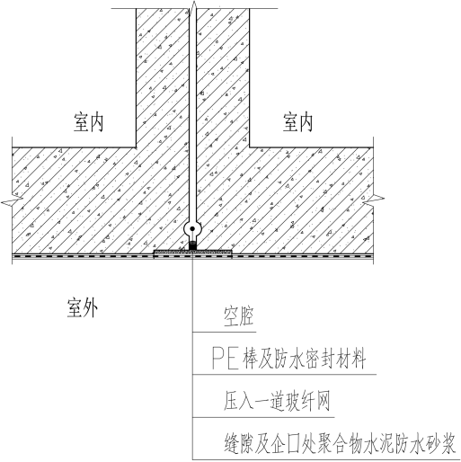 | 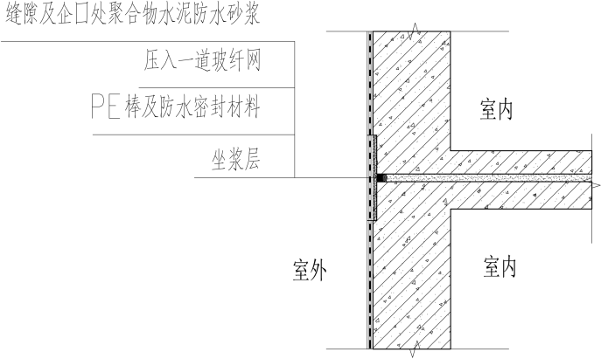
图2 模块单元外墙竖向拼缝间防水处理示意图 | 图3 模块单元外墙水平拼缝间防水处理示意图
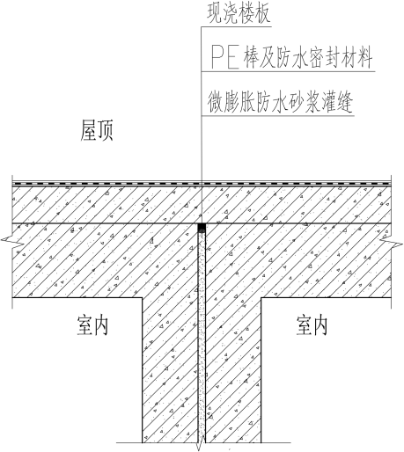 | 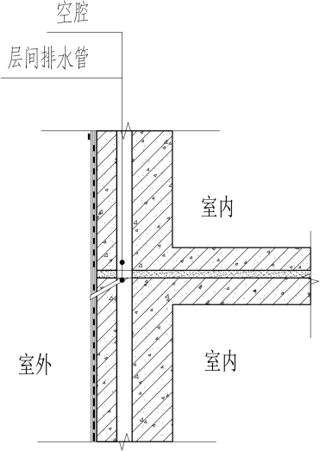
图4 顶层模块单元竖向拼缝间防水处理示意图 | 图5 每层模块单元拼缝间导水处理示意图

5 结构设计

5.2 结构体系
5.2.4 对于模块化剪力墙结构和模块化箱模结构，通过试验及分析研究表明，其传力路径、受力体系及抗震性能与装配整体式剪力墙结构和现浇结构并无显著差异，当前时期模块化建筑在上海市的工程实践较少，控制整体高度不宜大于100米，住宅类项目不宜大于80米，随着技术的发展成熟，可根据情况，按照上海市《建筑抗震设计标准》DB/TJ 08-9中装配整体式剪力墙结构和现浇结构的适用高度执行。
5.2.12 模块化全预制剪力墙结构竖向连接节点示意如图6所示。
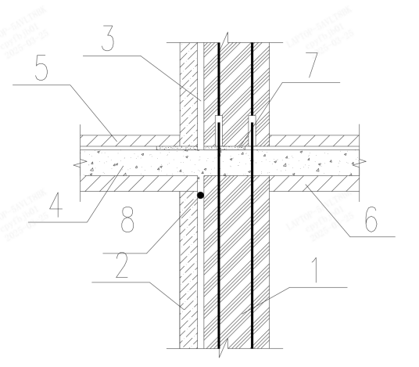 | 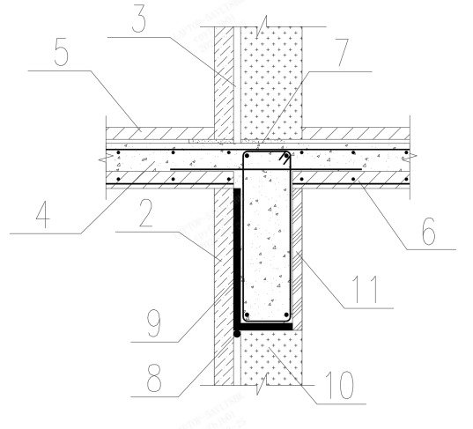
(a) 全预制剪力墙式模块单元剪力墙、楼板连接节点 | (b) 全预制剪力墙式模块单元梁、楼板连接节点
图6 模块化全预制剪力墙结构竖向连接节点示意
1—预制剪力墙；2—左方全预制剪力墙式模块单元隔墙；3—模块拼缝；4—叠合板后浇混凝土；
5—装饰底板；6—叠合楼板预制部分；7—坐浆层；8—封堵材料；9—柔性层；
10—模块隔墙；11—梁壳
5.2.17 边缘构件叠合剪力墙式模块单元与后浇部分的水平布置示意如图7所示。
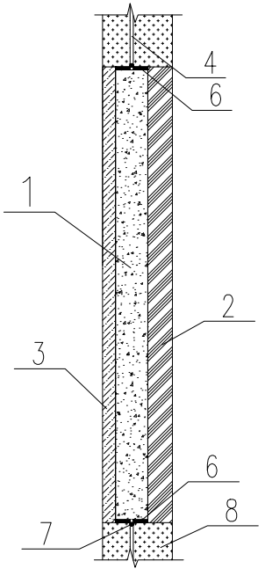 | 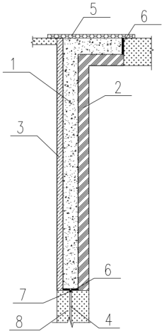 | 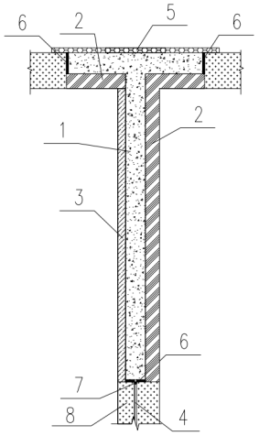
(a) 一字形墙 | (b) L形墙 | (c) T字形墙
图7 构造边缘构件叠合剪力墙式模块与后浇部分的水平布置示意
1—叠合剪力墙后浇部分；2—叠合剪力墙预制墙板；3—左方叠合剪力墙式模块单元墙模；
4—模块接缝；5—浇筑剪力墙时用模板；6—柔性层；7—封堵材料；8—模块隔墙
5.2.18 模块化叠合剪力墙结构竖向连接节点示意如图8所示。
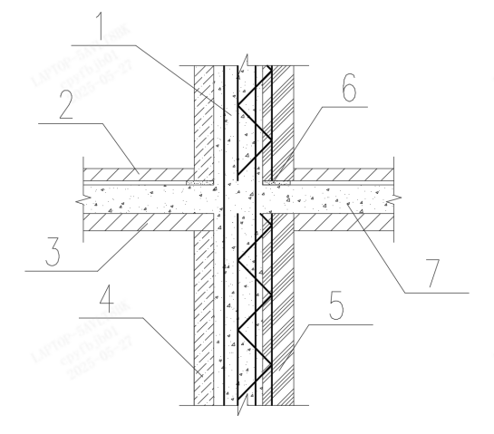 | 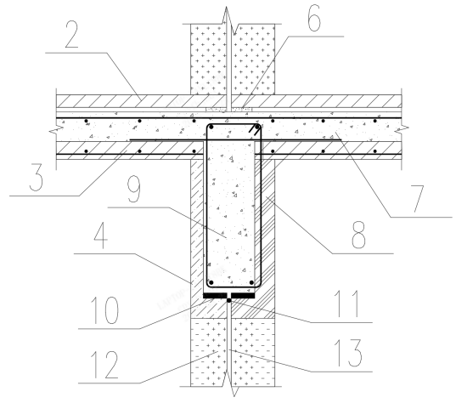
(a) 叠合剪力墙式模块单元剪力墙、楼板连接节点 | (b) 叠合剪力墙式模块单元梁、楼板连接节点
图8 模块化叠合剪力墙结构竖向连接节点示意
1—叠合剪力墙后浇部分；2—装饰底板；3—叠合顶板；4—墙模；5—叠合剪力墙预制墙板；
6—坐浆层；7—叠合板后浇混凝土；8—叠合梁预制梁板；9—后浇混凝土梁；10—柔性层；
11—封堵材料；12—模块隔墙；13—模块接缝
5.2.22 箱模式模块单元与现浇混凝土柱的水平布置示意如图9所示。
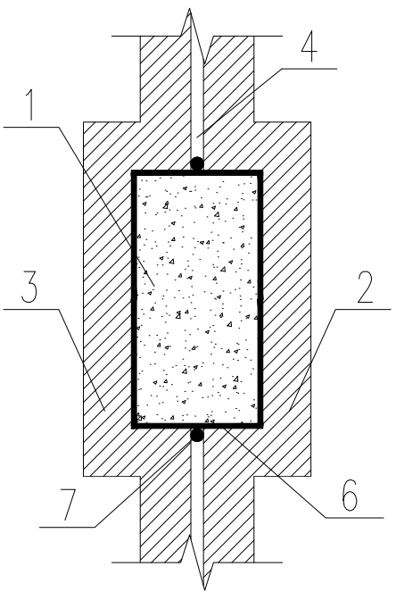 | 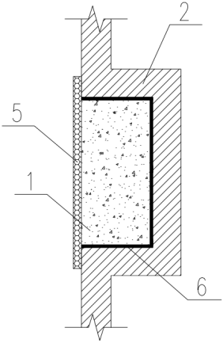 | 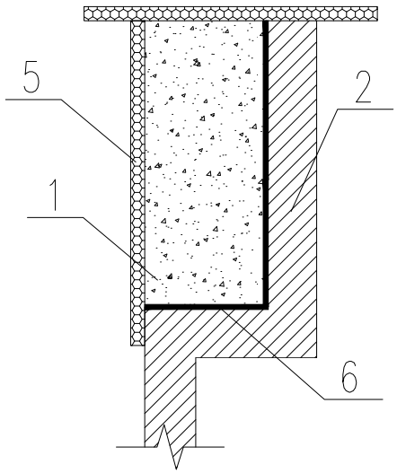
(a) 中柱 | (b) 边柱 | (c) 角柱
图9 箱模式模块单元与现浇混凝土柱的水平布置示意
1—现浇混凝土矩形柱；2—右箱模式模块单元；3—左箱模式模块单元；
4—模块接缝；5—现场浇筑柱时临时用模板；6—柔性层；7—防水胶条
5.2.23 箱模式模块单元与现浇剪力墙的水平布置示意如图10所示。
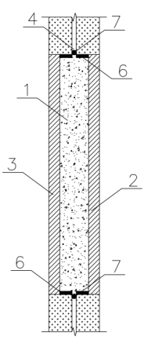 | 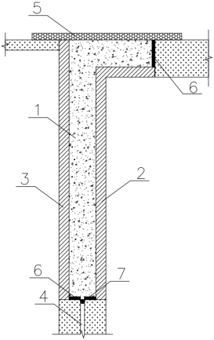 | 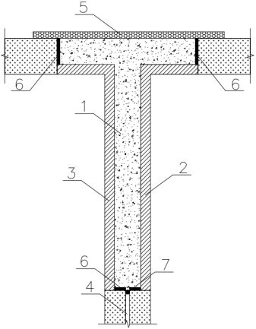
(a) 一字形墙 | (b) L形墙 | (c) T字形墙
图10 箱模式模块单元与现浇剪力墙的水平布置示意
1—现浇混凝土剪力墙；2—右方箱模式模块单元；3—左方箱模式模块单元；
4—模块接缝；5—浇筑剪力墙时用模板；6—柔性层；7—防水胶条
为保证结构受力合理，箱模式模块单元与竖向构件的平面布置应简单、规则；根据哈尔滨工业大学（深圳）的试验结论（图11），在模块隔墙与剪力墙或柱接触部位设置柔性分隔，可有效降低模块隔墙对结构抗侧刚度的影响，柔性材料可为EPS或XPS。
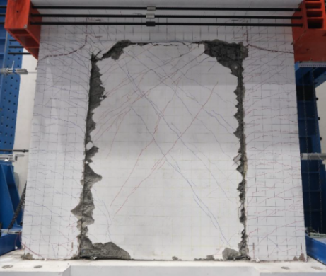 | 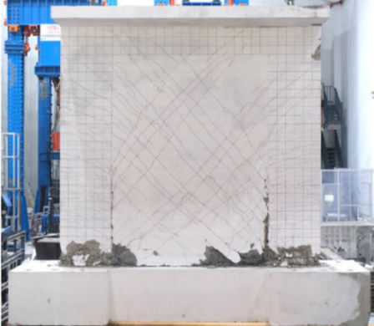
(a) 剪力墙设置柔性分隔 | (b) 剪力墙未设置柔性分隔
图11 墙模联肢剪力墙抗震性能试验
5.2.24 模块化箱模结构竖向连接节点示意如图12所示。
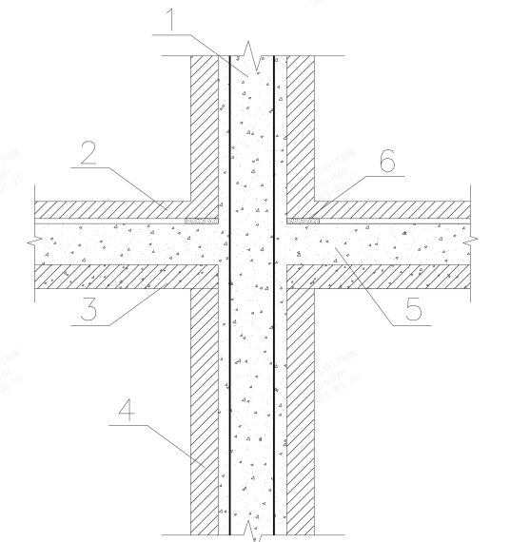 | 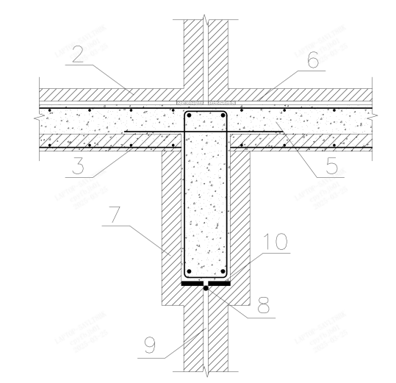
(a) 箱模式模块单元与柱/墙、楼板连接节点 | (b) 箱模式模块单元与梁、楼板连接节点
图12 模块化箱模结构竖向连接节点示意
1—现浇混凝土柱或剪力墙；2—模块底板；3—模块顶板；4—柱模或墙模；5—叠合板后浇混凝土；6—砂浆层；7—现浇混凝土梁；8—防水胶条；9—模块接缝；10—柔性层
设置柔性分隔还可以防止浇筑过程中混凝土流淌至模块间的缝隙，造成梁浇筑不密实。柔性层厚度不宜大于20mm。模块单元安装时为调节模块标高，上下模块单元之间应预留20mm调节间隙，该间隙则通过坐浆填充，坐浆区域应分布在模块底板四周及中间部位且间距不宜过大，保证底板的正常使用。
5.2.25 框架梁梁端负弯矩较大，配筋困难，往往会考虑塑性变形内力重分布对梁端负弯矩适当调幅。因此，为避免梁端隔墙或梁模的构造设置影响梁端塑性变形的能力，可考虑隔墙或梁模在梁端箍筋加密区范围内与梁脱开，不进行钢筋锚固连接。
5.2.26 本条参考了团体标准《钢筋桁架混凝土叠合板应用技术规程》T/CECS 715中对于叠合板底部不出筋的构造做法，同时考虑到箱模式模块单元的顶板作为叠合板的预制部分，其具体做法与传统叠合板存在区别，模块顶板四周均有结构梁支撑，不存在叠合板之间的拼接，模块顶板的支撑更安全可靠，因此，叠合板现浇层厚度可在《钢筋桁架混凝土叠合板应用技术规程》T/CECS 715要求的基础上适当减小。
5.2.27 为避免在地震下非结构构件的脱落破坏，模块单元中的隔墙应与现浇结构部分有连接措施，但为减弱隔墙刚度对结构构件的影响，在两者连接处加设柔性材料进行分隔，同时布置HPB300的钢筋进行连接（图13）。
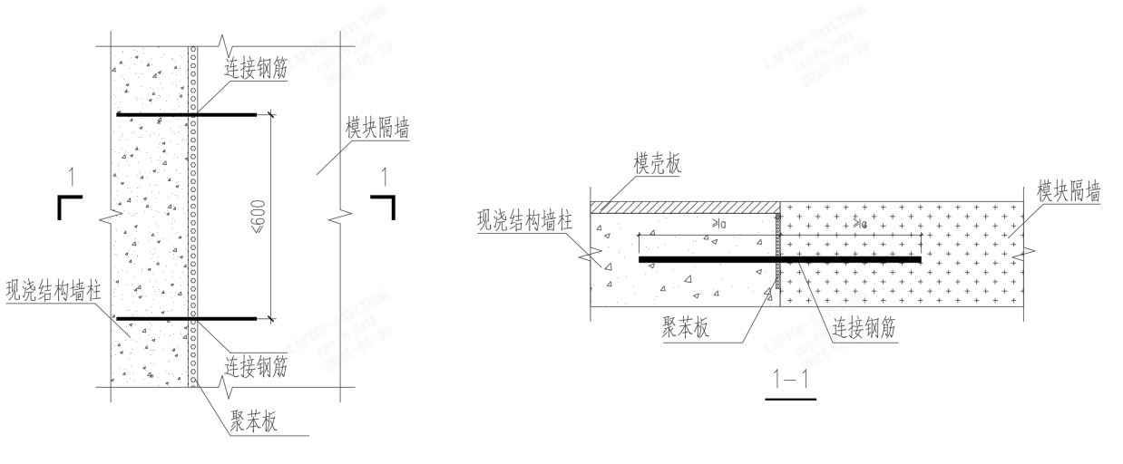
图13 模块单元外墙与现浇竖向结构构件连接节点示意

5.3 结构分析与计算
5.3.2 对混凝土模块化建筑进行正常使用极限状态验算时，荷载和地震作用的取值及其组合均应按国家现行有关标准执行。
5.3.4 模块化框架结构由框架式模块组合堆叠而成，对于模块单元而言，单元顶板为一次浇筑成型，可考虑为刚性楼板。对于模块化框架结构而言，楼盖系统由多个模块单元拼接组合而成，当楼盖系统没有额外的加强连接时，不构成连续的楼板，不能将整层楼盖假定为刚性楼板；当楼盖系统在相邻或上下模块板、梁之间增设加强措施，通过试验或理论分析能够使楼板在平面内连续时，可将整层楼盖假定为刚性楼板。
5.3.10 在进行结构的整体计算分析时，由于仅考虑了主要承重构件（梁、柱、剪力墙等）的刚度，没有考虑非承重构件刚度，从而导致结构自振周期比实际情况大，使得地震力偏小。对于模块化箱模结构，其非承重墙体大多采用轻质材料，相关实验（图11）结果表明隔墙具有一定的刚度，建议模块化现浇框架结构的周期折减系数取0.6~0.7；当剪力墙仅在短边方向设置隔断时（图14-a），模块化现浇剪力墙结构的周期折减系数取0.8，当剪力墙在长边及短边方向均设置隔断时（图14-b），模块化现浇剪力墙结构的周期折减系数取0.9。
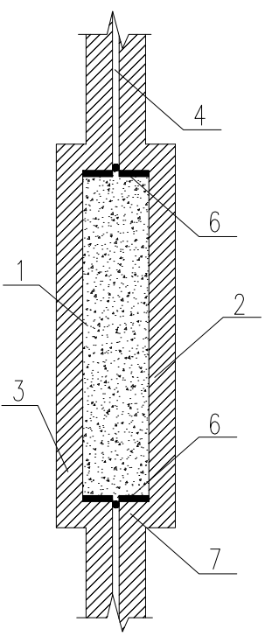 | 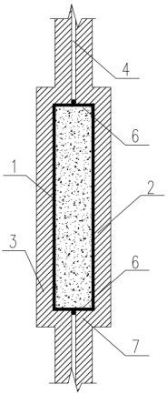
(a) 端部设置隔断 | (b) 长、短边均设置隔断
图14 箱模式模块单元与现浇剪力墙的水平布置示意
1—现浇混凝土剪力墙；2—右方箱模式模块单元；3—左方箱模式模块单元；4—模块接缝；
5—浇筑剪力墙时用模板；6—聚苯板；7—防水胶条
5.3.11 楼盖体系在结构，特别是装配式结构的传力系统中起着非常重要的作用，国外对楼盖体系的薄膜效应做过长期深入的研究，证实了上述论点。因此，应对楼盖系统与主体结构的连接构造给予特别关注。
模块化现浇框架和剪力墙结构中所采用的叠合楼盖与传统装配式结构所采用的叠合楼盖在施工方式和力学性能等方面基本一致，可参照现行行业标准《装配式混凝土结构技术规程》JGJ 1中关于叠合楼盖的有关规定进行设计。
5.3.12 模块化箱模结构中，箱模式模块单元的围护墙体部分可作为现浇结构的模板，一般不参与结构受力，当墙模上附加桁架钢筋或其他可靠连接与主体结构相连后，可通过试验研究等方式，论证其工作性能，考虑墙模作为剪力墙的一部分参与受力计算，从而减小墙模对室内使用空间压缩的影响，但为了保证剪力墙边缘构件在大震下的性能，不过多减小箍筋包裹的混凝土范围，墙模不能全部计入混凝土保护层。墙模内配筋与桁架钢筋构造示意如图15所示，其分布钢筋间距不宜大于150mm，主要为了保证墙模在起吊、安装、施工等临时状态下有较好的抗裂性能。
为减轻模块单元重量，墙模、梁模及叠合板预制层的厚度尽可能地减小，因此可以采用一些高强度、高延性的混凝土材料，其中UHPC、ECC等纤维增强水泥基材料比较合适。如果应用于实际工程，需要补充此部分高性能混凝土的耐久性试验以及与普通混凝土共同工作的力学性能试验。
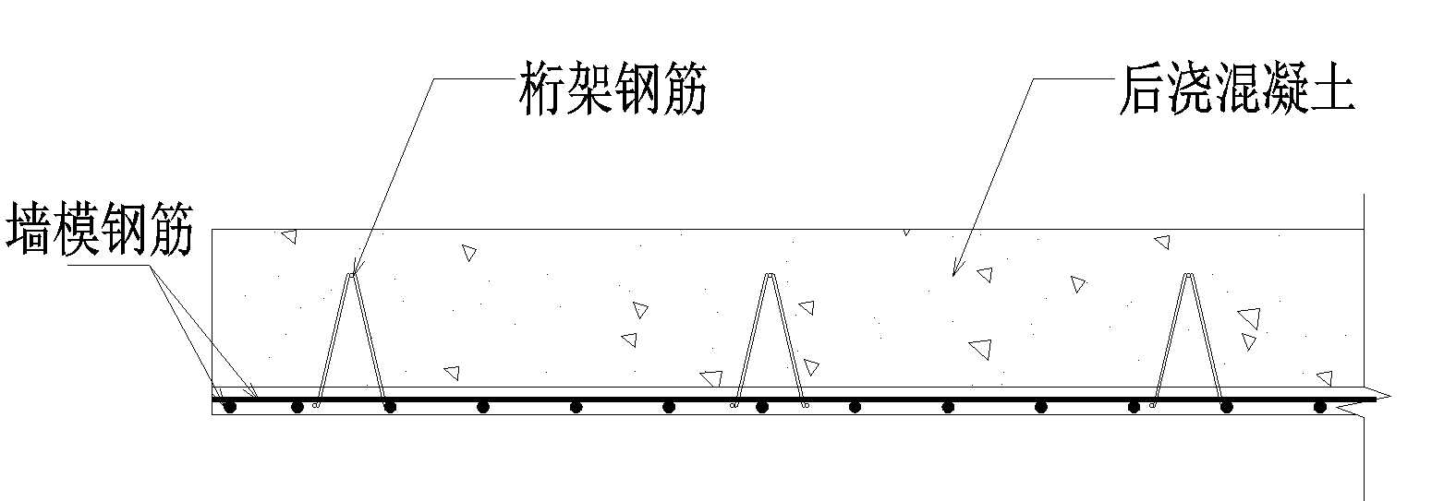
图15 墙模钢筋构造示意图
对上述构造墙模进行了墙模剪力墙抗震性能试验（图16），试验结果表明：该剪力墙的破坏表现为剪力墙底部两侧混凝土压溃，墙模与后浇混凝土连接可靠，两者的位移变形基本一致，全程未出现连接界面的错动与分层，剪力墙极限位移角达到1/70，抗震性能良好。
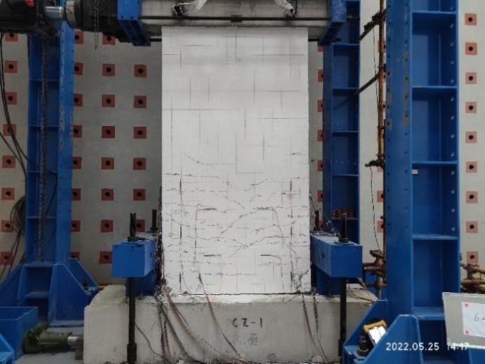
图16 墙模侧剪力墙试件破坏图
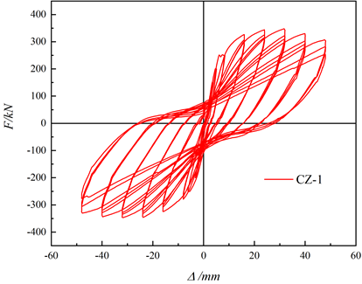
图17 墙模剪力墙滞回曲线

5.4 模块单元设计
5.4.7 轻质墙体可采用轻质混凝土墙、轻钢龙骨墙等其他轻质材料墙体，当采用轻质混凝土墙体时，应满足相关的设计要求以保证模块单元在临时状态下的受力性能，当采用轻钢龙骨墙时，应对墙体进行临时状态下的设计，保证其吊装、运输过程中的性能。
5.4.8 墙模、梁模作为箱模式模块单元中隔墙的重要组成部分，既作为模块单元的围护墙体，又兼做混凝土浇筑时的模板，其厚度不宜过大，避免过度挤压室内使用空间，为满足墙模、梁模在施工过程中，不出现较大变形或开裂，应加入钢筋，宜选用C50以上强度等级的混凝土，保证其受力性能，增强抗裂性。

5.5 模块单元短暂设计状况的验算
5.5.3 模块起吊吊点设置应确保所有吊点都能工作，若有吊点布置不合理，会出现吊点不受力或者受压情况出现，导致吊点计算结果错误；
起吊阶段若因偏心弯矩导致出现受压状况，说明吊点布置不合理，应予以调整，直至所布置吊点全部受拉。吊点力计算应考虑均匀受力情况下其合力作用线可能会与模块重心存在偏心情况，吊点力计算时应考虑该偏心距的影响。具体计算可参考如下方式：
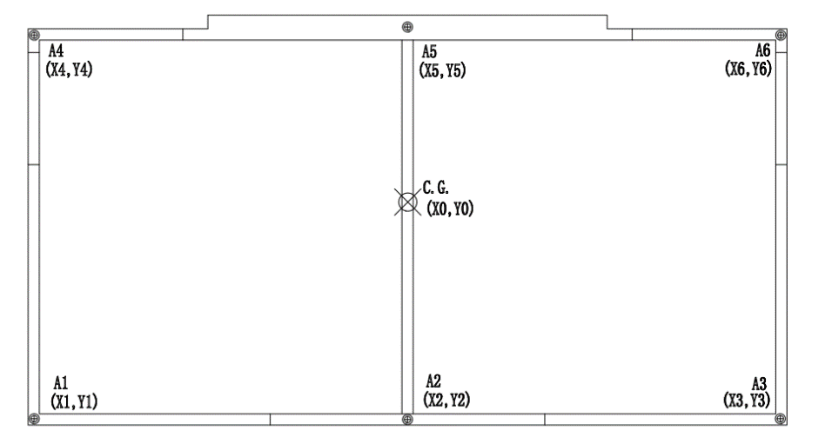
图18 模块吊点布置示意图
各吊点力计算公式应符合下列规定：
$${\text{X}}_{\text{r}}\text{=}\frac{\sum_{\text{i=1}}^{\text{n}}{{\text{X}}_{\text{i}}}}{\text{n}}$$
$${\text{Y}}_{\text{r}}\text{=}\frac{\sum_{\text{i=1}}^{\text{n}}{{\text{Y}}_{\text{i}}}}{\text{n}}$$
$${\text{e}}_{\text{x}}\text{=}{\text{X}}_{\text{0}}\text{-}{\text{X}}_{\text{r}}$$
$${\text{e}}_{\text{y}}\text{=}{\text{Y}}_{\text{0}}\text{-}{\text{Y}}_{\text{r}}$$
$${\text{S}}_{\text{x}}\text{=}\sum_{\text{i=1}}^{\text{n}}{{\text{(}{\text{X}}_{\text{i}}\text{-}{\text{X}}_{\text{r}}\text{)}}^{\text{2}}}$$
$${\text{S}}_{\text{y}}\text{=}\sum_{\text{i=1}}^{\text{n}}{{\text{(}{\text{Y}}_{\text{i}}\text{-}{\text{Y}}_{\text{r}}\text{)}}^{\text{2}}}$$
$${\text{F}}_{\text{Ai}}\text{=}\frac{\text{G}}{\text{n}}\text{+}\frac{\text{G}{\text{e}}_{\text{x}}\text{(}{\text{X}}_{\text{i}}\text{-}{\text{X}}_{\text{r}}\text{)}}{{\text{S}}_{\text{x}}}\text{+}\frac{\text{G}{\text{e}}_{\text{y}}\text{(}{\text{Y}}_{\text{i}}\text{-}{\text{Y}}_{\text{r}}\text{)}}{{\text{S}}_{\text{y}}}$$

式中：
G – 模块的重力荷载标准值；
n – 吊点的数量；
Xi、Yi – 吊点的坐标点；
Xr、Yr –吊点的中心坐标点；
X0、Y0 –模块单元的重心坐标点；
ex、ey –吊点中心坐标点与模块重心坐标点的偏心距；
FAi –吊点Ai的吊点力。
5.5.4 确定吊环钢筋所需面积时，钢筋的抗拉强度设计值应乘以折减系数。在折减系数中考虑的因素有：构件自重荷载分项系数取为1.3，吸附作用引起的超载系数取为1.2，钢筋弯折后的应力集中对强度的折减系数取为1.4，动力系数取为1.5，钢丝绳角度对吊环承载力的影响系数取为1.4，于是，当取HPB300级钢筋的抗拉强度设计值为fy＝270N/mm2时，吊环钢筋实际取用的允许拉应力值约为60N/mm2。作用于吊环的荷载应根据实际情况确定，一般为模块单元自重、悬挂设备自重及活荷载。吊环截面应力验算时，荷载取标准值。
当采用专用吊架起吊时，通过调平拉紧装置可确保所有吊链均匀受力，实现所有吊点及吊链共同工作，但考虑到实际吊装过程中吊点的实际受力与计算值可能存在偏差，因此在进行吊架和吊具设计时，应根据荷载标准值的1.5倍进行设计。当采用专用吊架，吊链角度大于80度且无脱模吸附力作用时，钢丝绳角度对吊环承载力的影响系数可适当减小，同时不考虑吸附作用引起的超载系数，对于HPB300级钢筋，吊环钢筋实际取用的允许拉应力值约为90N/mm2。
5.5.6 模块单元安装状况下的验算及公式说明：
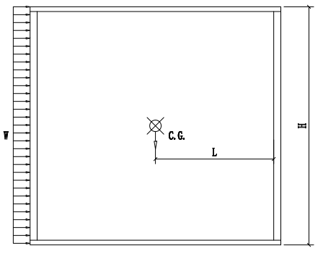
图19 模块单元抗倾覆稳定验算示意图
$$M_{w}\text{=}\frac{\text{WB}{\text{H}}^{\text{2}}}{\text{2}}$$
$$M_{g}\text{=}\text{GL}$$
$$N_{w}\text{=}\text{WBH}$$
式中：
M_{w} – 风荷载标准值作用下的倾覆力矩；
M_{g} – 模块单元自重标准值下的抗倾覆力矩；
N_{w} – 风荷载标准值作用下的水平力；
G – 模块单元的重力荷载标准值；
W – 模块的墙面所受风荷载标准值；
H – 模块单元的高度；
B – 模块单元迎风面宽度；
L – 模块单元重心点到倾覆支点的距离。

5.6 地基基础
5.6.2 对于模块化箱模或模块化剪力墙结构，其基础连接形式与常规框架、剪力墙结构基本无区别；对于模块化框架结构中，首层框架式模块与基础的连接应做到安全、可靠、快速施工等要求，并应验算预埋件的抗拉、抗剪性能，采用套筒灌浆或浆锚搭接时，应满足相关规范的连接要求。
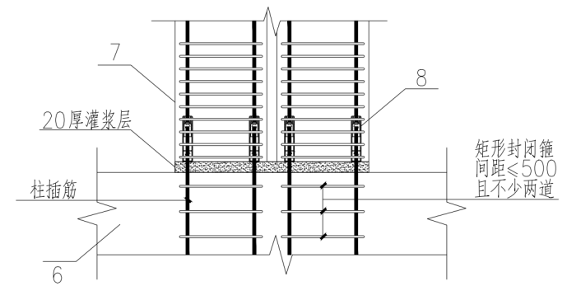
图20 框架式模块与基础典型连接形式
1—垫片；2—螺杆；3—底部垫板；4—螺母；5—基础连接板；
6—基础；7—框架柱；8—灌浆套筒；

6 设备与管线设计

6.1 一般规定
6.1.8 在混凝土模块化建筑中，设备管线系统的布局应充分利用建筑信息模型技术。该技术的应用有助于精确地规划管线路径，优化管线布局，降低管线间的冲突，从而提升施工过程的效率。此外，建筑信息模型技术还能够提供管线系统的三维可视化展示，便于后期的维护管理以及故障诊断。

6.2 给水排水系统
6.2.2 为满足管道检修及模块单元之间管道接头的现场连接，吊顶内的阀门或管道接头处宜设计为可拆卸吊顶，当吊顶内有横梁时，可穿梁设置；当连接卫生器具给水支管必须在墙模上留槽设置时，墙模厚度不宜过薄，防止混凝土浇筑时出现墙模胀模或明显开裂，应结合墙体装饰层厚度确定开槽深度；现浇梁采用预制钢筋笼时，梁模上预留套管不应影响预制钢筋笼的安装，钢套管定位还要满足钢筋布置、间距等要求，同时，钢套管外径大小，也要考虑钢筋布置、间距等要求。
6.2.3 当采用新型连接配件时，应保证排水措施连接可靠；排水立管宜在外墙明敷，从而保证预留工厂预装排水横管与立管足够施工操作空间；当立管设置于室内时，应预留施工及检修空间；卫生间排水支管穿现浇剪力墙与外墙立管连接时，应在混凝土浇筑前将支管伸出外墙，并设置支管保护措施；当模块化建筑在层间空腔加设隔音垫时，隔音垫的设置应避开层间排水通道。

6.3 供暖、通风、空调及燃气系统
6.3.3 根据模块建筑装修集成的特点，供暖通风与空调设备的安装与管线敷设宜集成在模块单元内部并在工厂内完成，为方便维修与更换宜与主体结构分离，并应集中设置，减少平面交叉，便于施工。

6.4 电气系统
6.4.2 混凝土模块化建筑拼装时，为了保证管线安装对接方便，会留一定安装冗余的土建孔洞。为减少模块单元拼装完成后孔洞现场封堵工作量，需将电气和弱电智能化的土建预留接口集中设置。

7 内装设计

7.1 一般规定
7.1.2 室内装饰装修中所使用的木地板及其他木质材料，严禁采用沥青、煤焦油类防腐、防潮处理剂。室内装饰装修时，严禁使用苯、工业苯、石油苯、重质苯及混苯等含苯稀释剂和溶剂。

7.2 内装系统
7.2.2 室内净高需结合功能需求、规范要求及地方标准综合确定，重点区域（如住宅、公共空间）应严格达标，特殊场景可通过设计优化或专项论证灵活处理。

8 制造与运输

8.1 一般规定
8.1.2 制造工艺书应包括：施工中所依据的标准，制造厂的质量保证体系，成品的质量保证和为保证成品达到规定的要求而制订的措施，采用的加工、焊接设备和工艺装备，焊工和检查人员的资质证明，各类检查项目表格和生产进度计算表。

8.3 成型、养护及脱模
8.3.4 混凝土模块单元是一个空间多面体，现有的模具制作工艺及混凝土施工方法难以实现模块一次浇筑成型，因此往往需要将模块单元拆分为多个预制构件分别预制，最后再组合成完整的模块单元。对模块单元进行预制拆分时，需考虑模块的形状、规格、混凝土强度等级、钢材等因素的影响。
8.3.6 在粗糙面的处理中，高压水与洗水面的夹角宜为45度，枪头距离洗水面0.8m~1m，露出石粒深度5mm~8mm左右并且不松动；对于不便涂缓凝剂和拉毛方式的粗糙面，建议使用喷砂工艺处理。

8.5 出厂检验及资料交付
8.5.1 模块单元在出厂时需对外观质量、装修质量、吊装性能、防水性能、使用功能及制造过程资料进行检查，对于模块单元制造尺寸、装饰构件尺寸等，通过制造过程中的质量控制，出厂时采用抽检的方式进行检验。
8.5.3 模块单元不应有影响结构性能、安装和使用功能的尺寸偏差。对超过尺寸允许偏差且影响结构性能和安装、使用功能的部位应制定技术处理方案进行处理，并重新检查验收。
8.5.13 模块单元在出厂前应对吊装性能进行测试，吊具的选用与设计需符合本导则的有关规定，吊装设备的选用需满足设计要求。在吊装测试中，吊环、吊架等吊具及模块单元均不应出现明显变形，混凝土不应出现明显裂缝，保证模块单元具有足够的刚度和强度满足现场施工作业的要求。
8.5.14 模块化建筑具有高度集成的特点，卫生间及厨房等房间的防水层及饰面层均在工厂完成施工。根据相关规范对室内厕浴间楼地面防水层和饰面层完成后的蓄水试验要求，其防水层的蓄水试验在工厂进行，其饰面层的蓄水试验在模块安装后进行。

8.6 吊装、运输、存放及防护
8.6.1 模块单元在运输前应采取防水防潮防污的措施，应对预留管线的孔洞进行临时封堵；应及时完成接缝等位置的防水处理；模块单元顶部、门窗、洞口处宜设置防雨布。

9 安装与连接

9.1 一般规定
9.1.1 混凝土模块化建筑的箱体重量通常在20吨左右。由于其尺寸较常规吊装物品更为庞大，且必须依赖起重设备进行安装，因此存在一定的安全风险。混凝土模块化建筑的施工必须制定专项施工方案，并按相关要求进行审核。若箱体重量超过30吨，或吊装高度超过50米，应依照相关法规要求，组织专家进行评审。
9.1.3 为最大限度地创造经济效益，避免由于设计或施工经验缺乏影响模块单元安装效率和质量，特别提出应通过试安装进行验证性试验。特别是对于没有经验的施工单位或尚无现实案例的新型装配式结构体系，试安装不仅对于验证和调整施工方案具有指导意义，还具有培训专业人员、检验设备性能、规避安全风险等作用。

9.2 现场安装
9.2.7 通常混凝土模块化项目与传统的混凝土项目在施工时所采用的防护系统为外脚手架，脚手架应符合《施工脚手架通用规范》GB 55023的有关规定。

10 质量验收

10.1 一般规定
10.1.4 由于混凝土模块化建筑的建造特点，大量的现场工作转移到工厂完成。对于混凝土模块化建筑的主体结构，部分内容以模块单元的形式在工厂预制完成，其余内容在现场完成，故将混凝土模块作为各分项工程的集合，对于不同的部位需对应具体的分项工程进行验收。
10.1.5 模块化建筑在进行工程验收时，应根据《建筑工程施工质量验收统一标准》GB 50300中的验收体系，分为分部（子分部）工程及分项工程。模块单元集成了建筑的结构、装饰装修及机电管线，相关内容应按照其对应的分部（子分部）工程及分项工程进行验收。
10.1.6 模块化结构施工质量验收时提出应增加提交的主要文件和记录，是保证工程质量实现可追溯性的基本要求。

10.2 模块单元进场验收
10.2.1 模块单元的出厂合格证相关内容详见附录A，其配套的质量证明文件包括但不限于：原材料质量证明文件，混凝土强度报告、钢筋检验资料、模具检验资料、混凝土浇筑记录、模块单元尺寸偏差及外观质量检验记录、模块淋水及蓄水试验报告、模块单元施工功能检验记录、相关隐蔽工程验收记录等内容。
10.2.5 模块单元的尺寸等应在进场时按批检验，避免在构件安装时发现问题造成不必要的损失。

10.3 模块单元安装与连接
10.3.8 本条参考上海市地方标准《装配整体式叠合剪力墙结构技术规程》DG/TJ 08-2266的有关规定，本导则的现浇区域一般在150mm~200mm之间，比双面叠合剪力墙（100mm）的空间更大，混凝土更容易振捣和成型，并且为进一步保障施工质量，亦可采用超声法、阵列超声成像法进行密实度检测，检查数量：每1000平方米建筑面积检测1个构件，每层不少于3个构件。

12 智能建造

12.1 一般规定
12.1.2 信息化管理平台作为智能建造的实现工具，应能实现数字化交付和数据追溯，且不仅能适应当前业务需求，也能在未来的使用环境下扩展业务需求。

12.2 数字化设计
12.2.1 混凝土模块化建筑不宜采用建筑信息模型后验证方式进行设计，因为建筑信息模型后验证方式在项目的施工准备阶段开始介入，发现问题不及时，不利于模块的集成化建造。并且随着项目的实施，设计图纸和模型的一致性难以保证。
建筑信息模型的创建应符合下列规定：
1 建筑信息模型应根据项目的阶段和专业进行建筑信息模型创建规划，统一制定建筑信息模型的建模要求；
2 建筑信息模型应根据应用场景采用合理的建模精度。
12.2.2 混凝土模块化建筑采用工厂预制、现场拼装的建造方式，涉及建筑、结构、设备、装修等多专业的配合，故宜将模块单元加工图设计、二次机电加工图设计、装修加工图设计等工作前置，提高协同效率。
12.2.3 协同设计管理平台，是指依托云计算等数字化技术，通过建立虚拟的项目协作环境，将建筑工程建设中的不同参与主体集中到同一设计管理平台，保证数据的一致性、协同工作的统一性，提高项目推进效率。构件设计管理平台，是指依托数据库管理等数字化技术，通过建立设计所需的模型构件库，确保项目中的每位参与者共享构件库中的数字化模型。

12.3 智能化制造和运输
12.3.1 智能化制造是指配合标准化、模块化设计，基于设计数据，形成智能制造管理系统可执行的制造数据，通过智能设备通讯通道，驱动制造线多个工艺设备智能化制造作业。

12.4 数字化施工
12.4.1 混凝土模块化建筑在施工阶段的智能建造技术包括智慧化施工管理、虚拟建造、智能装备应用等方面。
12.4.2 设备安全监测是指利用AI、物联网等技术手段，实现塔吊、汽车吊、人货梯等大型施工机械运行状态监测与安全预警。材料智能化管理是指利用条形码、二维码、芯片等技术手段，实现对施工现场包括堆场管理在内的物料自动分类与管理。

